EKSAMENSOPGAVER I BLOK B FRA 2023-2018

Indholdsfortegnelse
EKSAMENSOPGAVER I BLOK B FRA 2023-2019 2
1. BLOK B 2
A: Intracellulær proteinsortering I, II og III (inkl. sau 24), KAP 15. 2
Opgave III (27. november 2023. Ordinær eksamen.) 2
Opgave III (Syge/reeksamen 7. august 2023) 3
Opgave IV-A (Syge/reeksamen 7. august 2023) 5
Opgave III (8 maj 2023. Ordinær eksamen) 6
Opgave III (Syge/reeksamen 23. februar 2023) 6
Opgave III (29 november 2022. Ordinær eksamen.) 8
Opgave I (Syge/reeksamen 18 aug 2022) 9
Opgave III (Syge/reeksamen 18 aug 2022) 9
Opgave III (9 maj 2022. Ordinær eksamen) 12
Opgave III (Syge/reeksamen 17 feb 2022) 14
Opgave III (Syge og reeksamen 18 feb 2021) 16
Opgave III (Ordinær eksamen 23 nov. 2020) 18
Opgave III (Syge og reeksamen aug 2020) 21
Opgave III (Ordinær eksamen 4 maj. 2020) 23
Opgave III (syge/reeksamen 20 feb 2020) 26
Opgave III (Ordinær eksamen, 25 nov 2019) 26
Opgave (Ordinær eksamen 6 maj 2019) 30
Opgave II (sygeeksamen aug 2018) 32
B: Mitochondrier og peroxisomer (inkl. sau 24), 33
Opgave III (27. november 2023. Ordinær eksamen.) 33
Opgave III (Syge/reeksamen 23. februar 2023) 34
Opgave III (Ordinær eksamen, 25 nov 2019) 34
C: Cytoskelettet, KAP 17 35
Opgave III (27. november 2023. Ordinær eksamen.) 35
Opgave III (Syge/reeksamen 7. august 2023) 36
Opgave III (8 maj 2023. Ordinær eksamen) 37
Opgave III (29 november 2022. Ordinær eksamen.) 38
Opgave III (syge/reeksamen 20 feb 2020) 39
Opgave III (15 aug 2020, syge/reeksamen) 40
D: Celle-celle og celle-ECM interaktioner (inkl. sau24), KAP 20 41
Opgave III (27. november 2023. Ordinær eksamen.) 41
Opgave I (8 maj 2023. Ordinær eksamen) 42
Opgave III (Syge/reeksamen 23. februar 2023) 42
Opgave III (Syge/reeksamen 18 aug 2022) 44
Opgave III (9 maj 2022. Ordinær eksamen) 44
Opgave III (Syge og reeksamen aug 2020) 45

1. BLOK B

A: Intracellulær proteinsortering I, II og III (inkl. sau 24), KAP 15.

Opgave III (27. november 2023. Ordinær eksamen.)

I undersøgelser af intracellulær proteinsortering har en forsker manipuleret gener i eukaryote celler,
således at cellerne udtrykker proteiner med forskellige kombinationer af specifikke signalsekvenser

4. Redegør for den forventede cellulære lokalisering af genmanipulerede proteiner som indeholder:
a. både en intern ER signalsekvens og et nukleært import signal.

Svar: a. Det forventes, at proteinet ender i plasmamembranen som et transmembrant protein.
Proteinsyntesen initieres på frie ribosomer i cytoplasma, men efter fremkomst af det interne
ER-lokaliseringssignal vil polypeptidet blive transporteret til rER. Polypeptidet indsættes i en
proteintranslokator og forankres efterfølgende i ER-membranen, idet den interne ER-
signalsekvens ikke kløves fra, men fungerer som et transmembransegment i det færdige
protein. Efter endt syntese transporteres proteinet videre til Golgi apparatet og i trans-Golgi
netværket (TGN) pakkes proteinet i en sekretorisk vesikel, som ved fusion med
plasmamembranen indsætter proteinet i denne. Selvom den cytosoliske del af proteinet kunne
indeholde signalet (NLS) for nukleær import, er det ikke sandsynligt, at proteinet vil kunne
transporteres til kernen, når det er et transmembrant protein. ECB, 6. udgave, kapitel 15.

b. både en N-terminal ER signalsekvens og et signal for påsætning af mannose-6-fosfat.

Svar:
Proteinet vil sandsynligvis ende i et lysosom. Ved fremkomst af en N-terminal ER-signalsekvens vil proteinet først transporteres til rER, som beskrevet i svaret til spørgsmål 4a,
og resten af polypeptidkæden overføres til rER lumen co-translationelt. Proteinet frigøres til
ER lumen, når signalsekvensen kløves fra. Herfra (efter modificering og foldning) føres
proteinet videre til Golgi apparatet, og i cis-Golgi apparatet påføres mannose-6-fosfat
signalet. Dette signal genkendes af mannose-6-fosfat receptorer i trans-Golgi netværket
(TGN), og proteinet sorteres herefter via vesikler til et endosom og videre til et lysosom. ECB,
6. udgave, kapitel 15.

Opgave III (Syge/reeksamen 7. august 2023)

Lysosomer indeholder opløselige hydrolytiske enzymer involveret i nedbrydning af mange forskellige molekyler.

1.
a. Angiv, hvilke organeller der er involveret i syntese og transport af opløselige hydrolytiske
enzymer til lysosomer.

Svar:
a. rER og Golgi apparatet (og endosomer).
b. Redegør for, hvorfor de opløselige hydrolytiske enzymer ikke gør skade på molekyler, der er til stede i disse organeller.

Svar:
b. De hydrolytiske opløselige lysosomale enzymer har optimal aktivitet ved den lave pH (pH ~5),
som opretholdes i lysosomer. Enzymernes afhængighed af et surt miljø forhindrer derved en
uønsket aktivitet uden for lysosomerne.

C. Redegør for, hvilke(n) tegning(er), der kan repræsentere et opløseligt lysosomalt hydrolytisk enzym.
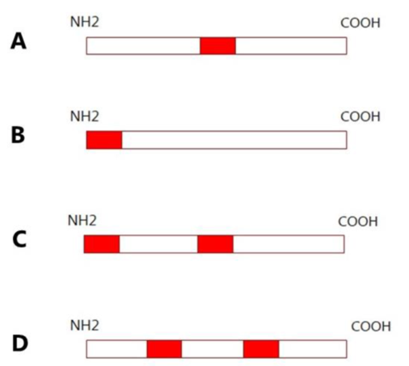
Figur 1. Tegninger af forskelige teoretiske proteiner. De røde segmenter kan markere ER-signal-,
start-transfer- eller stop-transfersekvenser
Svar:

c. Det teoretiske protein B har kun ét N-terminalt ER-lokaliseringssignal, som vil blive
fraspaltet af en signalpeptidase i rER, hvorefter proteinet vil forekomme som et opløseligt
protein i rER lumen, som efterfølgende kan sorteres til lysosomer via Golgi apparatet. De
andre teoretiske proteiner indeholder sekvenser (ER-signal-, start-transfer- og/eller stop-
transfersekvenser), der bevares og indgår i proteinernes membranforankrende segmenter.
ECB, 5. udgave, kapitel 15.

Plasmamembranen indeholder glykoproteiner.

2. Redegør for, hvorfor N-glykosyleringer på transmembrane glykoproteiner i plasmamembranen er lokaliseret ekstracellulært

Svar:
Transmembrane plasmamembranproteiner syntetiseres typisk co-translationelt til membranen i
rER. N-glykosyleringen af disse proteiner foregår på den del af proteinet, som befinder sig i
rER lumen. Under den vesikulære transport til plasmamembranen vil proteinet bevare den
samme orientering i membranen. Dette medfører, at efter sammensmeltning af
vesikelmembranen med plasmamembranen vil den del af de N-glykosylerede transmembrane
proteiner, som før vendte mod rER lumen, nu være lokaliseret ekstracellulært. ECB, 5. udgave,
kapitel 15

3. Beskriv mekanismen for transport af cargomolekyler gennem en polariseret celle, fra et ekstracellulært rum til et andet.

Svar:
Ved transcytose kan cargomolekyler optages i cellen fra ekstracellulærrummet ved et
plasmamembrandomæne og frigives til ekstracellulærrummet ved et andet
plasmamembrandomæne. Cargomolekyler optages ved receptormedieret endocytose og sorteres
i endosomer (tidlige endosomer og ”recycling” endosomer) til vesikler, som transporteres til et
nyt membrandomæne, hvor cargomolekylerne frigives til ekstracellulærrummet, når
vesikelmembranen fusionerer med plasmamembranen. ECB, 5. udgave, kapitel 15

Opgave IV-A (Syge/reeksamen 7. august 2023)

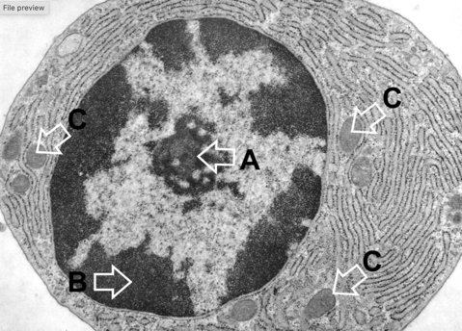

1. a. Angiv, hvilke intracellulære strukturer der ses ved A, B og C på EM billedet (figur 1).
svar: A: Nucleolus, B: Heterokromatin og C: Mitokondrier. ECB, 5. udgave, kapitel 15.
b. Redegør, med udgangspunkt i EM billedet, for cellens lysmikroskopiske udseende, såfremt denne farves med hæmatoxylin/eosin.
Svar: Cellens cytoplasma er domineret af rER, mens kernen indeholder markante mængder af heterokromatin i periferien og en centralt lokaliseret nucleolus. Disse strukturer indeholder alle betragtelige mængder af nukleinsyrer, som er basofile ved vævspræparation og derfor vil binde hæmatoxylin. Derfor vil cytoplasmaet overordnet optræde relativt kraftigt blåfarvet, og det samme vil være tilfældet i de områder af kernen, hvor nucleolus og heterokromatin er lokaliseret (urskivekromatin). ECB, 5. udgave, kapitel 15, Geneser 2. udgave, kapitel 2.

c. Redegør for cellens overordnede funktion.

Svar: Den markante nucleolus (hvor ribosomale underenheder ansamles) i kernen og de mange ribosomer i cytoplasmaet vidner om, at cellen har et højt niveau af proteinsyntese. Tilstedeværelsen af den store mængde af rER peger på en høj aktivitet i den sekretoriske pathway. (EM-billedet viser ikke tilstedeværelsen af et veludviklet Golgi apparat og tydelige sekretoriske vesikler, hvorfor det ikke entydigt kan konkluderes, at cellen secernerer store mængder protein ved konstitutiv sekretion. Cellen er en plasmacelle, der secernerer antistof). ECB, 5. udgave, kapitel 15; SAU 4 materiale.

Opgave III (8 maj 2023. Ordinær eksamen)

Kernen har en meget vigtig funktion i langt de fleste af kroppens celletyper og er involveret i en række sygdomme.

1. Beskriv, hvorledes proteiner selektivt bliver transporteret ind i kernen.

Svar:
proteiner, som selektivt transporteres ind i kernen, indeholder en signalsekvens (”nuclear
localization signal”). Denne sekvens bliver genkendt af cytosolære proteiner kaldet nukleære
importreceptorer. Disse receptorer hjælper kerneproteinerne ned til kerneporerne, (hvor de
genkender specifikke tentakel-lignende fibriller), hvorefter receptorerne, som stadig binder
kerneproteinerne, transporteres gennem kerneporerne og ind i kernen. I kernen binder Ran-GTP
til importreceptorerne, hvilket bevirker, at de medbragte kerneproteiner frisættes, og at
importreceptorerne returnerer til cytosolen for at binde til nye kerneproteiner. (Små proteiner
kan frit og uselektivt passere gennem kerneporekomplekserne). ECB, 5. udgave, kapitel 1

Opgave III (Syge/reeksamen 23. februar 2023)

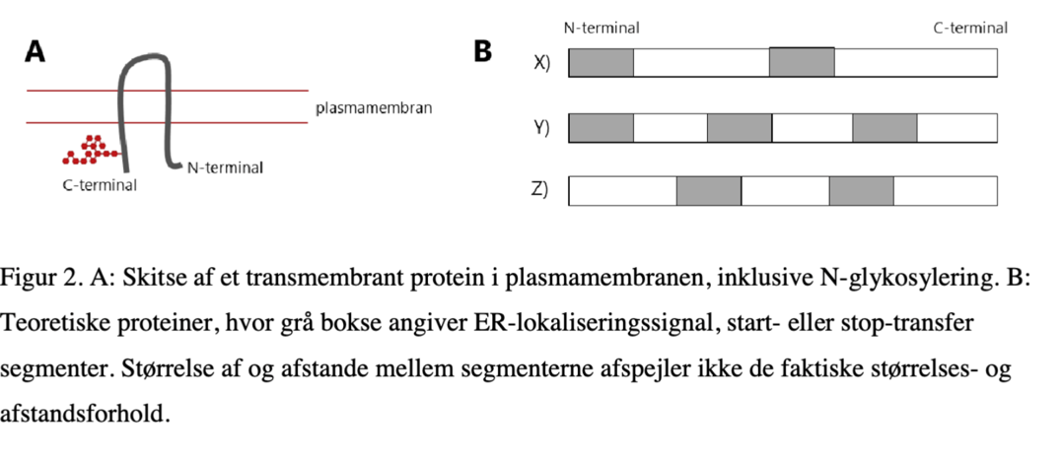

5. Redegør for om det teoretiske protein X) i figur 2B kan orienteres i plasmamembranen som
proteinet i figur 2A.

Svar:
Når den grå boks sidder N-terminalt, vil den markere en ER-lokaliseringssignalsekvens, som kløves fra co-translationelt. Det teoretiske protein X vil således kun indeholde et enkelt transmembrant segment, hvilket ikke svarer til proteinet i figur 2A, der har to transmembrane segmenter. ECB, 5. udgave, kapitel 15

6. Redegør for om det teoretiske protein Y) i figur 2B, kan orienteres i plasmamembranen som proteinet i figur 2A.

Svar:
Som for protein X vil den N-terminale grå boks i protein Y være en ER-lokaliseringssekvens, der
samtidig initierer co-translationel syntese af peptidkæden til ER-lumen efter indsættelse i
translokationskanalen. Den co-translationelle syntese fortsætter ind til fremkomsten af et
stoptransfer segment (anden grå boks). Syntesen af proteinet fortsætter nu i cytosolen ind til
fremkomsten af et starttransfer segment (tredje grå boks), hvorefter den resterende C-terminale
del af proteinet syntetiseres ind i rER lumen. Da ER-signalsekvensen er kløvet af, vil den N-
terminale del af proteinet ligeledes være lokaliseret i rER lumen. Det teoretiske protein Y kan
således godt svare til det transmembrane protein vist i figur 2A. ECB, 5. udgave, kapitel 15

7. Redegør for om det teoretiske protein Z) i figur 2B, kan orienteres i plasmamembranen som proteinet i figur 2A.

Svar:
Det teoretiske protein Z indeholder en intern ER-lokaliseringssekvens (første grå boks), som
også vil fungere som et transmembrant segment, da det ikke kløves fra. Hvis ER-
lokaliseringssekvensen indsættes i translokationskanalen med N-terminalen af peptidkæden
orienteret mod ER lumen, vil ER-lokaliseringssignalet fungere som et stoptransfer-segment. Den
efterfølgende del af peptidkæden vil herefter blive syntetiseret i cytosolen ind til fremkomsten af
et starttransfer-segment (anden grå boks), der indsættes i translokationskanalen, hvilket
medfører, at den resterende C-terminale del af peptidkæden syntetiseres til rER lumen. Det
teoretiske protein Z kan således godt svare til det transmembrane protein vist i figur 2A.
(Det er ligeledes en fyldestgørende besvarelse, såfremt der redegøres for, at det teoretiske
protein Z ikke svarer til det transmembrane protein vist i figur 2A. Hvis ER-
lokaliseringssekvensen (første grå boks) indsættes i translokationskanalen med N-terminalen af
peptidkæden orienteret mod cytosolen, som vist i ECB, 5. udgave, figur 15-17, vil ER-
lokaliseringssignalet fungere som en starttransfer-sekvens, og peptidkæden vil co-translationelt
blive syntetiseret til ER lumen indtil fremkomsten af et stoptransfer-sekvens (anden grå boks),
der indsættes i translokationskanalen, hvilket medfører at den resterende C-terminale del af
peptidkæden vil blive syntetiseret i cytosolen. Proteinet vil derfor, i modsætning til det
transmembrane protein i figur 2A, have både N- og C-terminalen lokaliseret i cytosolen). ECB,
5. udgave, kapitel 15, materiale til SAU 4.

Opgave III (29 november 2022. Ordinær eksamen.)

3. Clathrin indgår i dannelsen af visse typer intracellulære vesikler fra plasmamembranen og fra trans-Golgi netværket

- Angiv den intracellulære destination for clathrin-coatede vesikler dannet fra henholdsvis plasmamembranen og fra trans-Golgi netværket.
Svar:
Destinationen for vesikler dannet ved receptor-medieret endocytose og fra trans Golgi
netværket er i begge tilfælde endosomer. (I ECB nævnes lysosomer via endosomer fra trans
Golgi netværket. ECB, side 512, nævner desuden, at ”clathrin-coated vesicles bud from the
Golgi apparatus on the outward secretory pathway”, hvorfor det kan accepteres, at
plasmamembranen også nævnes som en mulig destination). ECB, 5. udgave, kapitel 15.

b. Beskriv hvilken rolle clathrin spiller i forbindelse med vesikelafsnøring.

Svar:
Under processen ansamles clathrinmolekyler sammen med adaptin, på cytosolsiden af
membranen, og danner et kurvelignende netværk. Clathrin-coaten indgår i at forme
membranen (startende med en clathrin-coated pit) til den vesikelformede struktur, der til sidst
afsnøres som en clathrin-coated vesikel. ECB, 5. udgave, kapitel 15.

Opgave tekst (5);
- Mucolipidosis II (ML II) er en alvorlig sygdom, hvor patienterne typisk ikke opnår en levealder på
mere end 5-7 år. Sygdommen er karakteriseret ved, at lysosomerne ikke fungerer normalt grundet
mangel på lysosomale enzymer. Hos en patient med ML II fandt man et relativt højt niveau af
lysosomale enzymer i blodet.

5. Redegør for, hvorfor de lysosomale enzymer i patientens blod har en lav aktivitet.

Svar:
Lysosomale enzymer er optimalt aktive i lysosomer ved lavt pH (pH ~5). Ved en stigning i pH vil
enzymerne ikke længere fungere optimalt. I blodet er pH væsentligt højere end i lysosomer (pH
~7.4), hvilket reducerer enzymaktiviteten. ECB, 5. udgave, kapitel 15

Patienten fik konstateret en mutation i begge alleler af et specifikt gen, hvilket medførte dannelsen af et ikke-funktionelt protein

6. Redegør for, hvilket ikke-funktionelt protein der kan forårsage, at patienten lider af ML II.

SVAR:
6. Når patienten har lysosomer, der ikke fungerer normalt, og der til gengæld er lysosomale
enzymer i blodet, peger det på, at enzymerne bliver secerneret fra cellerne frem for at blive
sorteret til lysosomer. Lysosomale enzymer mærkes med mannose-6-phosphat (M6P) af et enzym
(en phosphotransferase) i cis-Golgi, hvorefter de kan genkendes af M6P-receptorer i trans-
Golgi. Hvis dette enzym er defekt på grund af mutationer, vil det medføre, at lysosomale enzymer
vil blive secerneret fra cellerne frem for at blive sorteret til lysosomer. (En redegørelse for en
defekt i M6P-receptorer eller i ’uncovering enzyme’ kan principielt også angives, selvom det
ikke er beskrevet for ML II). ECB, 5. udgave, kapitel 15.

Opgave I (Syge/reeksamen 18 aug 2022)

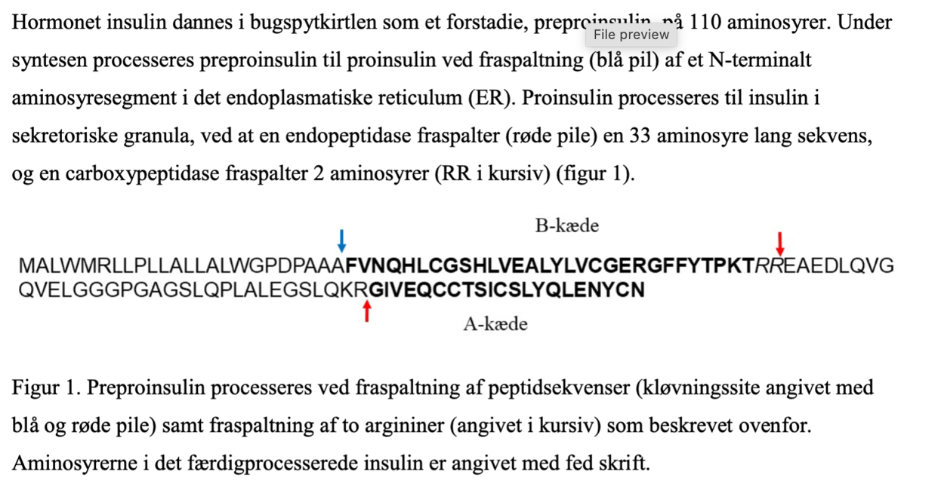
1. Redegør for funktionen af preproinsulins N-terminale aminosyresegment.

Svar:
Efter initiering af translationen af preproinsulin mRNA på et frit ribosom fremkommer en N-
terminal ER-signalsekvens, der genkendes af en signal recognition particle (SRP). Komplekset
(bestående af preproinsulins N-terminale ER-signalsekvens, ribosomet og SRP) transporteres
herefter til SRP-receptoren, som er lokaliseret i rER membranen. Derefter frigives SRP fra
komplekset, og når ribosomet associerer med translokatøren, indsættes ER-signalsekvensen heri.
Herefter genoptages translationen, og peptidkæden overføres cotranslationelt til rER lumen.
Undervejs kløves den N-terminale ER-signalsekvens af, og proinsulin overføres til rER lumen som
et vandopløseligt sekretorisk protein. ECB, 5. udgave, kapitel 15.

Opgave III (Syge/reeksamen 18 aug 2022)

1. Redegør for om nedenstående udsagn er generelle for transmembrane proteiner i
plasmamembranen

a. Proteinerne indeholder kun hydrofobe aminosyrer.

Svar:
Dette udsagn er ikke generelt for transmembrane proteiner i plasmamembranen, da disse er
amfifatiske, med deres hydrofobe region(er) i membranen og deres hydrofile region(er) intra-
eller ekstracellulært. ECB, 5. udgave, kapitel 11.

b. Proteinerne påsættes et mannose-6-phosphat signal i cis-Golgi netværket.

Svar:
Dette udsagn er ikke generelt for transmembrane proteiner i plasmamembranen, da
proteiner, som mærkes med mannose-6-phosphat, sorteres i TGN til det
endosomale/lysosomale compartment og ikke til plasmamembranen. ECB, 5. udgave, kapitel
15

c. Proteinerne er N-glykosylerede på ekstracellulær-siden.

SVAR:
Dette udsagn er generelt for transmembrane proteiner i plasmamembranen, da proteiner N-
glykosyleres på de peptidsegmenter, der befinder sig i rER-lumen, og disse peptidsegmenter
vil derfor være ekstracellulært lokaliserede, når exocytose-vesikler fusionerer med
plasmamembranen. ECB, 5. udgave, kapitel 15.

Opgave tekst (2);
Det ru endoplasmatiske retikulum (rER) er involveret i intracellulær proteinsortering.
2. Redegør for, hvornår og hvorledes en celle regulerer størrelsen af rER.

Svar:
I ER-lumen sker der kvalitetskontrol af proteiner vha. chaperoner, men hvis mængden af ufoldede proteiner aggregerer aktiveres UPR. Herefter vil visse sensor proteiner aktiverer transkriptionelle gener, der koder for dannelsen af chaperoner så proteinerne kan foldes korrekt. Dette fører til at ER udvider sig. Hvis mængden af misfoldede proteiner i ER er for stor, og det ikke kan fikses begår ER apoptose, eftersom den ikke har kapacitet nok.

4. Angiv 3 eksempler på celletyper, udover epitheler, hvor tilstedeværelsen af gap junctions er
udbredt.

Svar:
Eksempler på celletyper, udover epitheler, der kan have udbredte gap junctions er:
hjertemuskelceller, osteocytter, osteoblaster, astrocytter, glatte muskelceller og visse neuroner
(blandt andre celletyper kan nævnes oligodendrocytter, mikroglia og Schwannske celler). ECB,
5. udgave, kapitel 20; Geneser, 2020, kapitel 12-14.

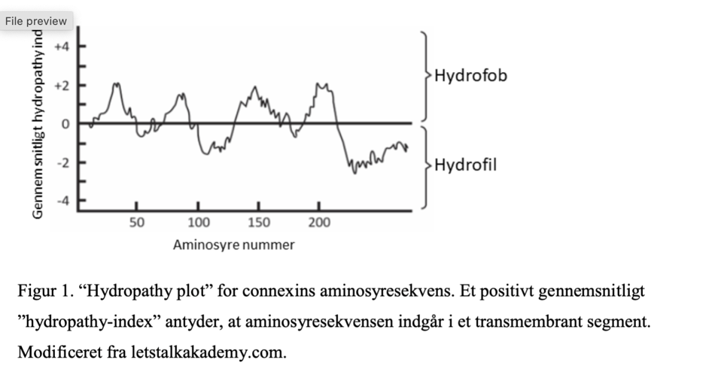

Connexiner indeholder 2 ekstracellulære loops. Ligeledes er både N-terminalen (et kort
aminosyresegment) og C-terminalen fri fra membranen.
5. Redegør, med udgangspunkt i figur 1, for connexins lokalisering i plasmamembranen. Svaret skal indeholde en tegning.

Svar:
På hydropathy plottet ses 4 områder med et positivt hydropathy-index, svarende til hydrofobe
områder på 20 aminosyrer eller mere, hvilket er nødvendigt for at udgøre et transmembrant
segment. En tegning af et protein med 4 potentielle transmembrane segmenter, samt frie N- og
C-terminaler, vil således vise, at N- og C-terminalerne vender mod samme side af membranen,
mens områderne med de 2 loops vil vende mod den modsatte side. Da de 2 loops vender mod
det ekstracellulære rum vil N- og C-terminalerne vende mod cytosolsiden, som vist på
nedenstående tegning. ECB, 5. udgave, kapitel 11 og 15
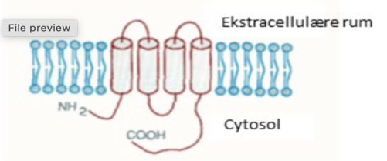

Syntesen af connexiner følger den sekretoriske pathway.
6. Beskriv 2 mekanismer, hvorved cellen kan nedbryde connexiner.

Svar:
Connexiner, der sidder i plasmamembranen, kan nedbrydes ved, at disse endocyteres og føres
til lysosomer, hvor nedbrydningen foregår. Translation af connexiner sker ved co-translationel
syntese til rER. I forbindelse med syntesen af connexiner til rER, vil der kunne forekomme
fejlfoldning af disse. Fejlfoldede connexiner eksporteres fra rER til cytosolen, hvor de mærkes
med ubiquitin og efterfølgende nedbrydes i proteasomer. ECB, 5. udgave, kapitel 15.

Opgave III (9 maj 2022. Ordinær eksamen)

I polariserede epithelceller findes transmembrane receptorer i plasmamembranen, der indgår i receptormedieret endocytose.
1. Angiv tre mulige ”skæbner” for disse receptorer, efter at de er blevet endocyteret.
Svar:
1. ”Recycling” (transport tilbage til det oprindelige plasmamembrandomæne), nedbrydning (i
lysosomer) og transcytose (transport til et nyt plasmamembrandomæne). ECB, 5. udgave, kapitel
15.

4. Redegør for, hvorledes proteiner sorteres til mitochondriets matrix.
Svar:
4. Proteiner, der sorteres til mitochondriets matrix, translateres som et precursorprotein af frie
ribosomer i cytosolen. En mitochondrie signalsekvens på precursorproteinet genkendes af en
importreceptor i den ydre mitochondriemembran. Receptoren er forbundet med en
proteintranslokator (TOM), som transporterer mitochondrieproteinet med signalsekvensen over
den ydre mitochondriemembran til det intermembranøse rum. Komplekset af receptor,
precursorprotein og translokator diffunderer derefter lateralt i den ydre mitochondriemembran,
indtil signalsekvensen genkendes af en translokator i den indre mitochondriemembran (TIM).
Sammen transporterer de to translokatorer mitochondrieproteinet hele vejen over både den ydre
og den indre mitochondriemembran (proteinet forbliver ufoldet i processen). I mitochondriets
matrix spaltes signalsekvensen fra precursorproteinet af en signalpeptidase. (Chaperone-
proteiner hjælper med at trække proteinet over membranerne og assisterer også med foldning af
proteinet). ECB, 5. udgave, kapitel 15.

Protein X og protein Y er transmembrane proteiner, der indgår i proteintransport til mitochondriets matrix. For at bestemme lokalisationen af protein X og Y i mitochondriemembraner, blev lysater fra intakte mitochondrier og mitoplaster (mitochondrier, hvorfra den ydre membran er fjernet) analyseret med SDS-PAGE efterfulgt af western blot med antistoffer rettet mod protein X eller protein Y (figur 1A, B).

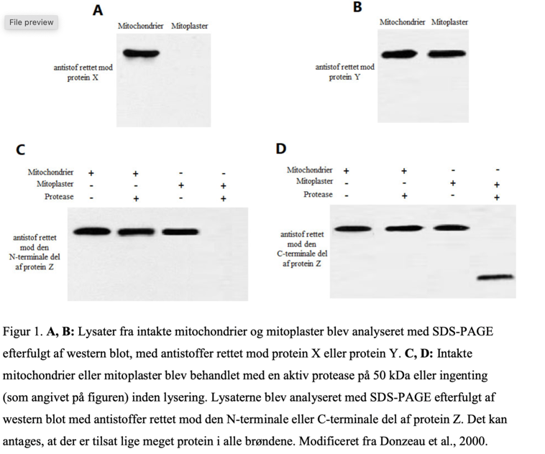
6. Redegør, baseret på resultaterne vist i figur 1A og 1B, for lokaliseringen af protein X og protein Y i mitochondrier.

SVAR:
6. Figur 1A viser, at protein X kan påvises i intakte mitochondrier, men ikke i mitoplaster. Da
mitoplasterne ikke indeholder den ydre mitochondriemembran, kan det konkluderes, at protein X
udelukkende er lokaliseret i den ydre mitochondriemembran. Figur 1B viser, at protein Y er til
stede i både mitochondrier og mitoplaster. Det kan derfor konkluderes, at protein Y er
lokaliseret i den indre mitochondriemembran, som er til stede i både mitochondrier og
mitoplaster. (Det kan ikke udelukkes, at der ligeledes forekommer en mindre fraktion af protein
Y i den ydre mitochondriemembran. Såfremt protein Y udelukkende er lokaliseret i den indre
mitochondriemembran, ville man forvente, at intensiteten af båndet i mitochondriefraktionen var
mindre intenst, da intakte mitochondrier, ud over den indre mitochondriemembran og matrix,
også indeholder proteiner fra den ydre mitochondriemembran og fra det intermembranøse rum).
ECB, 5. udgave, kapitel 15.

Protein Z er ligeledes et transmembrant protein, der indgår i proteintransport til mitochondriets
matrix. For at bestemme orienteringen af protein Z i mitochondriemembranen blev oprensede
intakte mitochondrier og mitoplaster behandlet med en aktiv protease. Lysater fra mitochondrier og
mitoplaster blev analyseret med SDS-PAGE efterfulgt af western blot ved anvendelse af specifikke
antistoffer rettet mod henholdsvis den N-terminale og C-terminale del af protein Z. Resultaterne er
vist i figur 1C og 1D.

7. Redegør, baseret på resultaterne vist i figur 1C og 1D, for lokaliseringen af den N-terminale og C-terminale del af protein Z i mitochondriemembranen

Svar:
I figur 1 er protein Z påvist ved hjælp af antistoffer rettet mod proteinets N-terminale del (1C) og
C-terminale del (1D). Western blottene viser, at størrelsen af protein Z i
mitochondriefraktionerne er upåvirket af behandling med protease, hvilket kan tolkes som, at
hverken den N- eller C-terminale del af protein Z befinder sig på ydersiden af mitochondriet.
Man kan ydermere se, at protein Z kan detekteres i ubehandlede mitoplaster (figur 1C og D). Da
protein Z er et transmembrant protein, kan det således konkluderes, at protein Z må være
lokaliseret i den indre mitochondriemembran.
Når mitoplaster behandles med protease, kan man ikke længere detektere protein Z ved hjælp af
antistof rettet mod dets N-terminale del (figur 1C), mens man kan observere, at størrelsen af
protein Z bliver mindre (sammenlignet med størrelsen af protein Z i intakte mitochondrier og i
mitoplaster, som ikke er behandlet med protease) ved detektion med antistoffet rettet mod den C-
terminale del (figur 1D). Det kan derfor konkluderes, at protein Z er lokaliseret i den indre
mitochondriemembran med N-terminalen i det intermembranøse rum og C-terminalen
lokaliseret i mitochondriets matrix. (Såfremt protein Z er et multi-pass transmembrant protein,
vil C-terminalen kunne være lokaliseret i den indre mitochondriemembran). ECB, 5. udgave,
kapitel 15.

Opgave III (Syge/reeksamen 17 feb 2022)

gp130 er en enzymkoblet receptor lokaliseret i plasmamembranen. Receptoren er indsat i membranen som et ”single-pass” transmembrant protein med N-terminalen lokaliseret ekstracellulært.

1. Beskriv, hvorledes gp130 bliver syntetiseret og indsat i rER membranen

Svar.
Efter initiering af translationen af gp130 mRNA på et frit ribosom fremkommer en N-terminal ER-
signalsekvens, der genkendes af en signal recognition particle (SRP). Komplekset transporteres
herefter til SRP-receptoren, som er lokaliseret i rER membranen. SRP frigives fra komplekset, og
når ribosomet associerer med translokatøren indsættes ER-signalsekvensen heri. Herefter
genoptages translationen, og peptidkæden overføres cotranslationelt til rER lumen, indtil en stop-
transfersekvens genkendes af translokatøren. Den transmembrane stop-transfersekvens indsættes
i rER membranen som en transmembran ankersekvens, og proteinet færdigtranslateres på
cytosolsiden. Undervejs kløves den N-terminale signalsekvens af, hvorefter den N-terminale del af
proteinet befinder sig i rER lumen. (Alternativt kunne gp130 proteinet have et internt ER-
lokaliseringssignal, der indsættes i translokatøren. Den forudgående N-terminale del af peptidet
vil derefter blive overført til rER lumen, mens selve ER-lokaliseringssekvensen vil fungere som en
transmembran ankersekvens, og den resterende C-terminale del af peptidet vil blive syntetiseres
på cytosolsiden af rER). ECB, 5. udgave, kapitel 15

2. Redegør for, hvilken funktion COPII proteiner har i forhold til gp130’s lokalisering i
plasmamembranen.

Svar:
COPII er coat-proteiner, der fungerer i afsnøringen af vesikler, som dannes fra rER, og som
efterfølgende transporterer materiale til cis Golgi netværket/Golgi cisterner. COPII proteiner
har derfor en vigtig funktion i transporten af gp130 fra rER til Golgi apparatet, hvilket er
essentielt for den videre transport til - og lokalisering i - plasmamembranen. ECB, 5. udgave,15.

3. Redegør for, hvorvidt v-SNARE proteiner har betydning for gp130’s lokalisering i
plasmamembranen.

Svar:
v-SNAREs er transmembrane proteiner, der er lokaliseret i membranen på transportvesikler. v-
SNAREs genkender t-SNAREs på target-kompartmentmembraner, hvilket medfører ”docking” af
vesiklen ved targetmembran. Dette indebærer, at de to membraner fusionerer, og at cargo i
transportvesiklen overføres til target-kompartment. v-SNAREs har derfor en essentiel betydning
for at vesikler indeholdende gp130 i deres membran transporteres fra rER til cis Golgi
netværket/Golgi cisterner, og derefter fra trans Golgi netværket (TGN) til plasmamembranen,
hvor gp130 indsættes. ECB, 5. udgave, 15.

Effekten af glucosamin på gp130 i DU145-celler blev undersøgt ved tilsætning af dette samt
tunicamycin (som er en hæmmer af N-glykosylering) og ”peptide-N-glycosidase” (PNGase F, der
kløver oligosakkarider fra asparagin) til dyrkningsmediet.

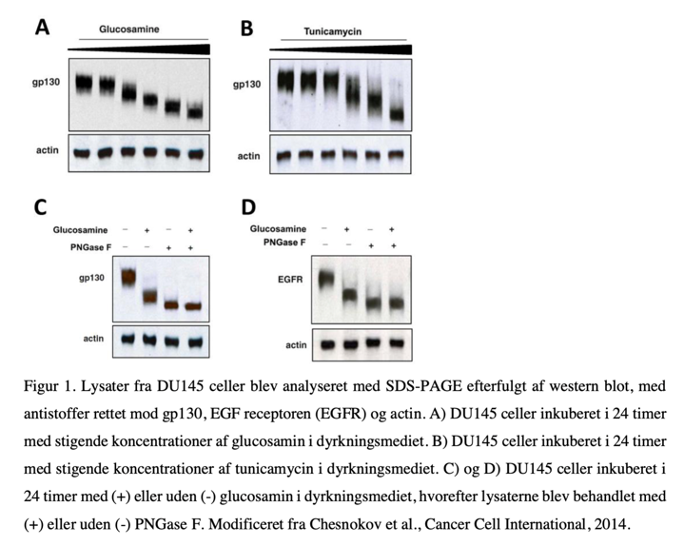

4. Forklar, ud fra resultaterne i figur 1A og 1B, hvorledes glucosamin påvirker gp130. Svaret skal inkludere i hvilke(t) kompartment(s) påvirkningen foregår.
Svar:
4. Figur 1A og 1B viser, at en stigende koncentration af både glucosamin og tunicamycin, en kendt
hæmmer af N-glykosylering, resulterer i en sammenlignelig gradvis reduktion i molekylevægten
af gp130. Baseret på dette er det en nærliggende forklaring, at glucosamin virker ved at hæmme
N-glykosylering i rER lumen, som er det kompartment, hvor N-glykosylering foregår. ECB, 5.
udgave, 15, SAU1 materiale.

5. Forklar, hvorfor der i figur 1A ses en gradvis reduktion af molekylevægten for gp130 ved
stigende koncentration af glucosamin.
Svar:
5. Den gradvise reduktion af størrelsen af gp130, som følge af behandling med glucosamin, kan
forklares ved, at gp130 indeholder flere forskellige N-glykosyleringssites, og at glykosyleringen
af disse gradvist hæmmes mere og mere effektivt med stigende koncentration af glucosamin. ECB,
5. udgave,15

6. Forklar resultaterne i figur 1C.
Svar:
6. Figur 1C viser (som figur 1A), at behandling af cellerne med glucosamin resulterer i en reduceret
molekylevægt af gp130. Behandling med PNGase F resulterer i en yderligere reduktion af
molekylevægten af gp130 uafhængigt af glucosaminbehandlingen. Resultatet kan forklares ved,
at behandling med glucosamin ikke hæmmer N-glykosyleringen fuldstændigt ved den anvendte
koncentration af aminosukkeret, hvorfor PNGase F stadig er i stand til at fjerne påsatte
oligosaccharider fra gp130. Actin er medtaget som loadingkontrol, og det kan konkluderes, at
der er tilsat lige meget protein til brøndene inden SDS gel-elektroforesen (det er tilstrækkeligt at
nævne actin til et af spørgsmålene 4-7). ECB, 5. udgave, 15, SAU1 materiale.

7. Forklar, ud fra resultaterne i figur 1, hvorvidt virkningen af glucosamin er specifik for gp130.

Svar:
7. Figur 1D viser, at molekylevægten af EGFR reduceres, sammenligneligt med det der ses for
gp130 ved behandling med glucosamin. Det er derfor en nærliggende forklaring, at glucosamin
ikke har en specifik effekt på gp130, men derimod en mere generel hæmmende effekt på N-
glykosylering. ECB, 5. udgave,15, SAU1 materiale.

Opgave III (Syge og reeksamen 18 feb 2021)

1. Beskriv den strukturelle opbygning af adherens junctions i epithelceller.
Svar:
Adherens junctions er en type celle-celle kontakt, der forbinder naboliggende epithelceller til
hinanden og er typisk lokaliseret på den laterale flade af plasmamembranen. Identiske
transmembrane E-cadherin proteiner fra to naboceller binder til hinanden ekstracellulært. Inde i
cellen forbindes cadherin-molekylerne til cytoskelettets aktinfilamenter via linkerproteiner
(plaqueprotein, vinculin). Ofte danner adherens junctions et adhæsionsbælte i epithelet. ECB kapitel
20, Geneser, 2020, kapitel 6, Pawlina, 8. udgave, kapitel 5

2. Redegør for den funktionelle betydning af adherens junctions i hjertemuskulatur.

Svar:
hjertemuskulatur danner adherens junctions en flade (fascia adherens) mellem to naboliggende
muskelceller. Aktin fra muskelcellernes myofibriller (svarende til området ved et sarcomérs Z-skive) forankres i hver ende af cellen i adherens junctions. Denne sammenhæftning tillader, at kontraktion af den enkelte celle overføres gennem vævet, så muskulaturen kan kontraheres som et hele. Geneser, 2020, kapitel 13, Pawlina, 8. udgave, kapitel 11

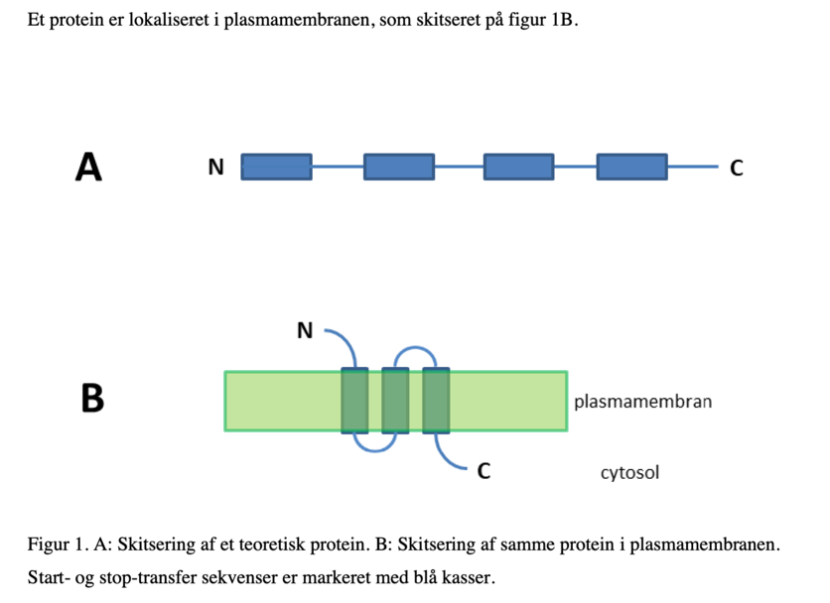

Figur 1. A: Skitsering af et teoretisk protein. B: Skitsering af samme protein i plasmamembranen. Start- og stop-transfer sekvenser er markeret med blå kasser.
3. Redegør for, hvorfor proteinet i figur 1A er længere end proteinet i figur 1B.

Svar:
At den N-terminale aminosyresekvens på figur 1A mangler i 1B skyldes, at der er tale om et
præprotein, hvor sekvensen fungerer som en ER signalsekvens, der kløves af vha. en signalpeptidase i rER lumen under den cotranslationelle translokation til ER. ECB, 5. udgave, kapitel 15.

4. Redegør for rækkefølgen af start- og stop-transfer sekvenser i figur 1A

Svar:
Den N-terminale ER signalsekvens initierer translokation af de efterfølgende aminosyrer, når den
indsættes i translokationskanalen, og kan derfor opfattes som en start-transfer sekvens. Det
efterfølgende transmembrane segment indeholder en stop-transfer sekvens, hvorfor de følgende
aminosyrer vil translateres i cytosolen, indtil det næste segment indsættes i translokationskanalen og agerer start-transfer sekvens. Det sidste transmembrane segment er en stop-transfer sekvens,
hvilket betyder, at den C-terminale del af proteinet lokaliseres i cytosolen. ECB, 5. udgave, kapitel
15

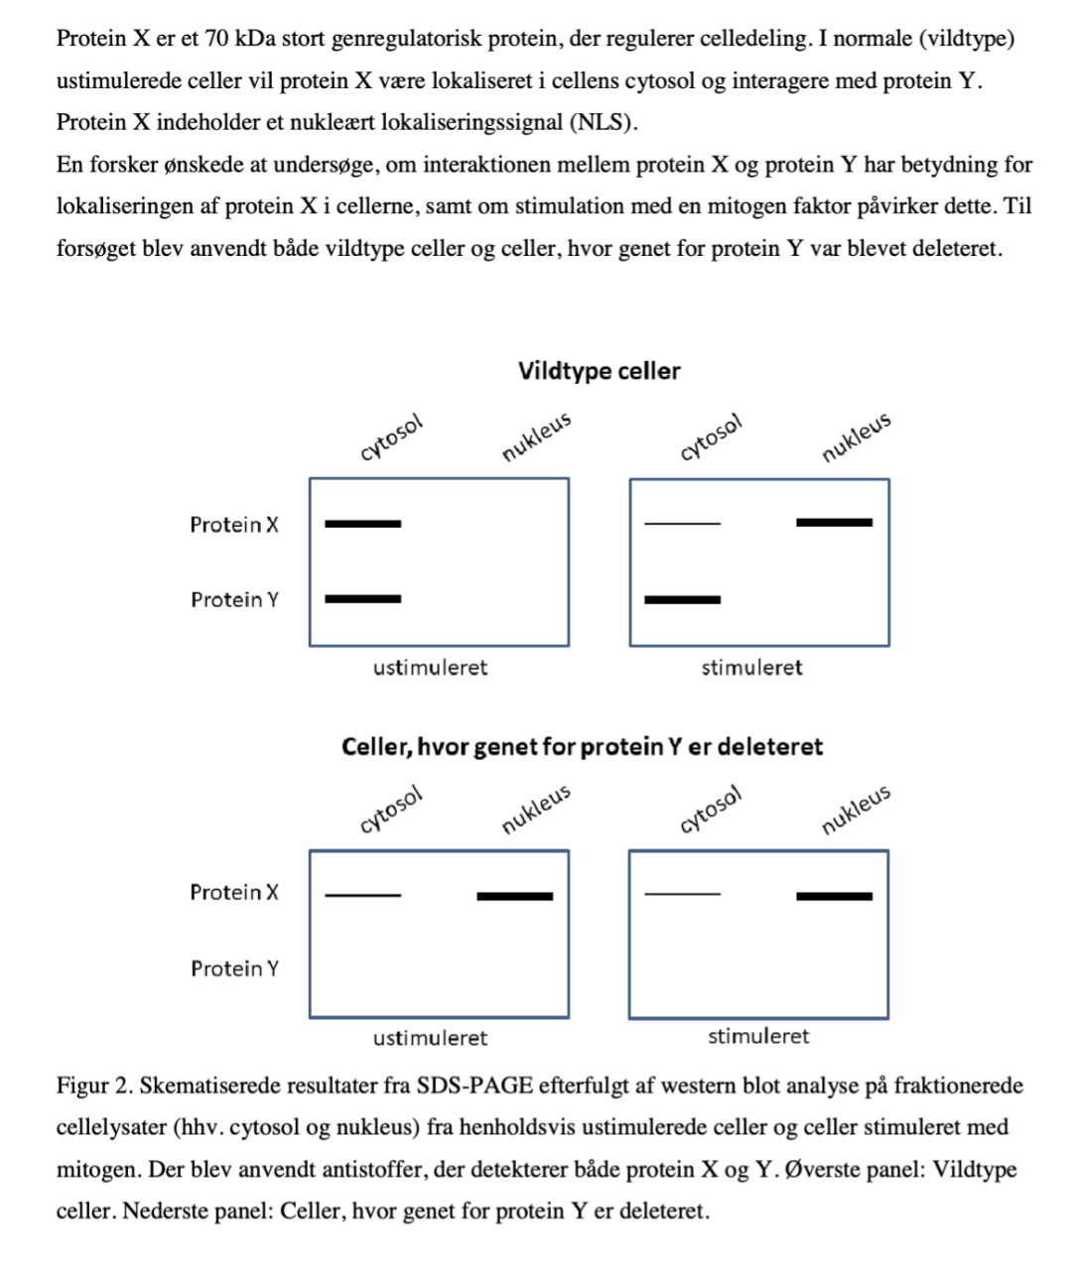

Forklar, hvorvidt resultaterne i de fire western blots i figur 2 kan fremkomme ved:
6. at protein Y ved binding til protein X maskerer NLS på protein X.
Svar:
(Da protein X har en størrelse på 70 kDa, kan det ikke transporteres til kernen ved fri diffusion
gennem kerneporerne, hvorfor det indeholder en NLS, som via binding til nukleære
importreceptorer faciliterer dets transport til kernen).
På western blottet for vildtype celler ses det, at protein X uden stimulation med en mitogen faktor
udelukkende er lokaliseret i cytosolen. Såfremt protein Y ved binding til protein X maskerer NLS på protein X i ustimulerede vildtype celler, vil det forhindre, at protein X binder til nukleære
importreceptorer og dermed hæmme transport af protein X til kernen. Ved stimulering med en
mitogen faktor, ses det ud fra western blottet, at protein X i alt overvejende grad bliver transporteret
til kernen. Dette kan forklares ved, at stimulering med en mitogen faktor (via intracellulær
signalering) resulterer i, at protein Y ændrer konformation og derved ikke længere kan binde til og
maskere NLS. I celler, der mangler protein Y, transporteres den altovervejende del af protein X ind i kernen, uafhængigt af om cellerne er ustimulerede eller stimulerede med en mitogen faktor, hvilket er i overensstemmelse med, at protein Y normalt kan regulere kerneimport af protein X via maskering af NLS i protein X. Resultaterne fra alle fire western blots kan således forklares ved, at protein Y maskerer NLS på protein X. ECB, 5. udgave, kapitel 15.

7. at protein Y er en nukleær importreceptor, som transporterer protein X ind i nukleus

Svar:
Da protein X har en størrelse på 70 kDa, kan det ikke transporteres til kernen ved fri diffusion
gennem kerneporerne, hvorfor det indeholder en NLS, som via binding til nukleære import
receptorer faciliterer dets transport til kernen).
I vildtype celler forbliver protein X i cytosolen i ustimulerede celler, mens det i alt overvejende grad bliver transporteret til kernen i mitogen-stimulerede celler. I begge tilfælde ses protein Y
udelukkende i cytosolen. Hvis protein Y fungerer som en importreceptor for protein X, ville man
forvente, at noget af protein Y ville være at finde i kernen sammen med protein X i mitogen
stimulerede celler (da den nukleære importreceptor translokeres til kernen sammen med sit cargo).
På western blottet for celler, der mangler protein Y, ses det, at den overvejende del af protein X
forekommer i kernen, både i ustimulerede og stimulerede celler. Hvis protein Y er en nukleær
importreceptor, som er afgørende for at transportere protein X til kernen, vil man ikke forvente, at
protein X forekommer i kernen, når protein Y ikke udtrykkes. Resultaterne fra de fire western blots
kan således ikke forklares ved, at protein Y fungerer som en nukleær importreceptor for protein X.

Opgave III (Ordinær eksamen 23 nov. 2020)
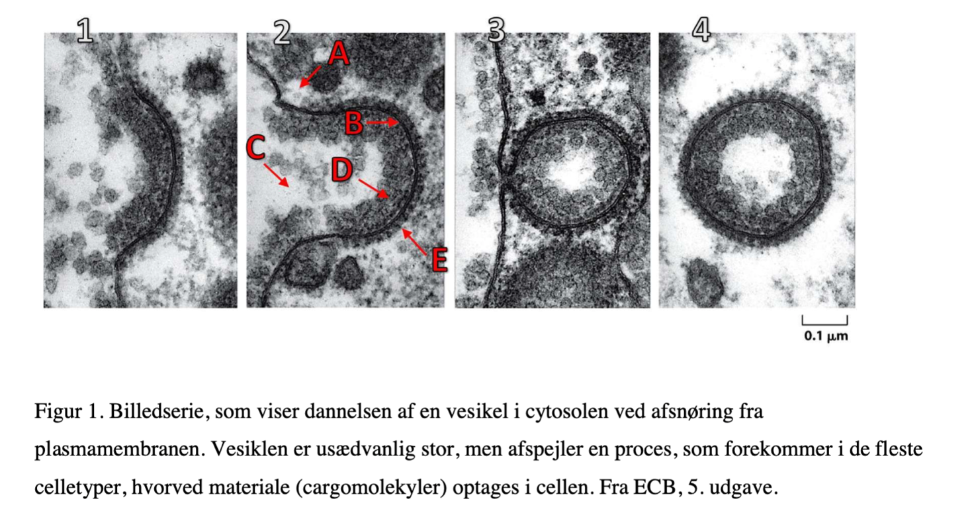

1. Angiv lokalisering af cargomolekyler, cargoreceptorer og clathrin i forhold til A, B, C, D og E på billede 2 i figur 1.

Svar:
D: Cargomolekyler, B: Cargoreceptorer, E: Clathrin. ECB, 5. udgave, kapitel 15.

2. Beskriv clathrins funktion i dannelsen af vesiklen (figur 1).

Svar.
Ved receptor-medieret endocytose ansamles clathrinmolekyler sammen med adaptin, på
cytosolsiden af plasmamembranen, og danner et kurvelignende netværk. Clathrin-coaten indgår i at forme membranen (startende med en clathrin-coated pit) til den struktur, der til sidst afsnøres som en clathrin-coated vesikel. ECB, 5. udgave, kapitel 15.

3. Beskriv processen, der foregår fra billede 3 til billede 4 (figur 1).

Svar:
Den proces, der foregår mellem billede 3 og 4, er selve afsnøringen af en clathrin-coated vesikel.
Det GTP-bindende protein dynamin samles som en ring omkring halsen af den dybt invaginerede
clathrin-coatede pit. Dynamin (sammen med associerede proteiner) tilsnører membranen, så
vesiklen til sidst afsnøres fra plasmamembranen. ECB, 5. udgave, kapitel 15.

OPGAVE TEKST (4)
Vesiklen med cargomolekyler og cargoreceptorer på billede 4 (figur 1) vil senere fusionere med et endosom.
4. Beskriv to mulige endestationer for cargomolekyler og cargoreceptorer, efter at de er blevet
transporteret til endosomer.

Svar:
To af følgende muligheder. i) Cargoreceptorer kan returnere til plasmamembranen, mens
cargomolekyler transporteres til nedbrydning i lysosomet (som for f.eks. LDL receptorer/LDL).
ii) Cargoreceptorer kan returnere til plasmamembranen sammen med cargomolekyler (som for f.eks. transferrin receptorer/transferrin). (Hvis det er transport til et andet plasmamembrandomæne i
polariserede celler, benævnes det transcytose). iii) Cargoreceptorer kan sammen med
cargomolekyler transporteres til nedbrydning i lysosomet. ECB, 5. udgave, kapitel 15.

5. Redegør for forløbet af processen, der ses i billede 1-4 (figur 1), hvis:
a. cargoreceptorerne er muteret i bindingssitet for cargomolekyler.
b. cargoreceptorerne er muteret i bindingssitet for adaptin 2.

Svar:

a. Hvis cargoreceptorerne er muterede i bindingssitet for cargomolekyler, kan det betyde, at
cargomolekylerne ikke kan binde til cargoreceptorerne. Cargoreceptorerne vil stadig blive
inkluderet i clathrin-coatede vesikler, som vist i billedserien i figur 1, men cargomolekyler vil ikke
blive optaget af cellen ved receptor-medieret endocytose. ECB, 5. udgave, kapitel 15.
b. Hvis cargoreceptorerne er muterede i bindingssitet for adaptin 2, vil det kunne betyde, at adaptin
2 og clathrin ikke kan ansamles til en clathrin-coated pit. Cargoreceptorerne og cargomolekyler
vil derfor ikke blive optaget af cellen ved receptor-medieret endocytose. ECB, 5. udgave, kapitel
15.

6. Beskriv hvilken rolle adaptin 1 spiller i cellen.

Svar:
Adaptin 1 genkender cargoreceptorer i Trans Golgi netværk (TGN)-membranen. Proteinet indgår i
samspil med clathrin i afsnøring af clathrin-coatede vesikler fra TGN membranen, som indeholder
cargoreceptorer og cargomolekyler (bestemt for lysosomer). ECB, 5. udgave, kapitel 15.

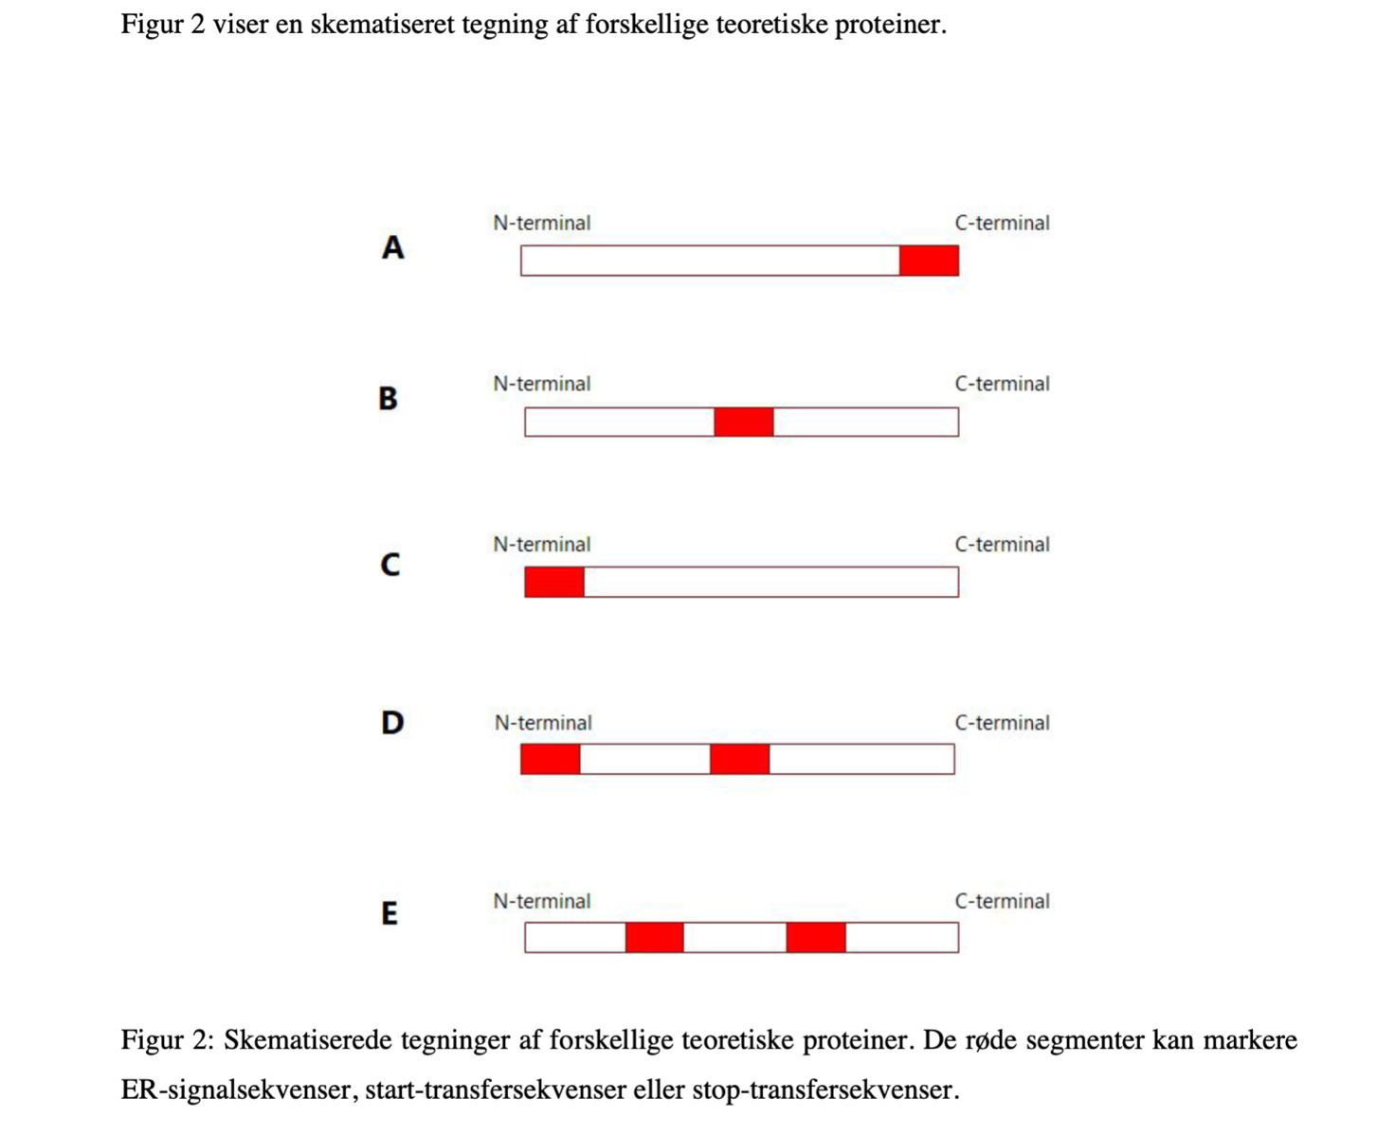
7. Redegør for hvilke(n) tegning(er) i figur 2, der kan repræsentere cargoreceptorer, hvis disse er ”single-pass” transmembranproteiner.

Svar:
Hvis cargoreceptorerne er ”single-pass” transmembranproteiner, skal de være indsat i
plasmamembranen, så N- og C-terminalen er lokaliseret i hhv. ekstracellulærrummet og cytosolen,
eller omvendt. Dette indebærer, at der er receptordomæner, som kan associere med hhv.
cargomolekyler og adaptin på hver sin side af plasmamembranen. Følgende proteiner opfylder
disse kriterier:
Protein B, grundet det har en intern ER-signalsekvens, der samtidig virker som et transmembrant
domæne.
Protein D, grundet det har et N-terminalt ER-signal, som kløves fra i ER, og et internt stop-transfer
signal. ECB, 5. udgave, kapitel 15.

Opgave III (Syge og reeksamen aug 2020)

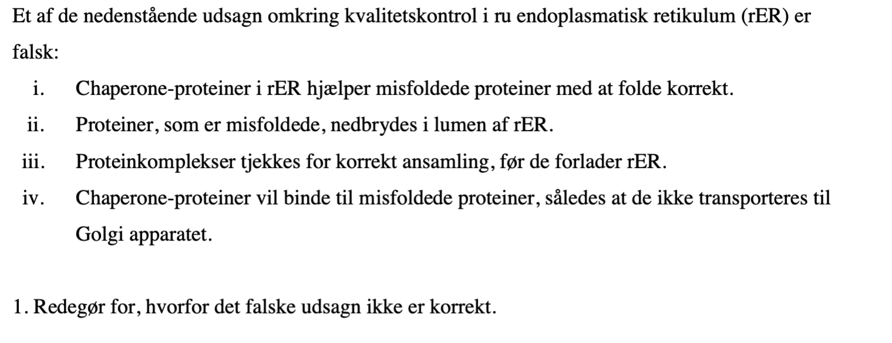
SVAR:
Det er ii, som er et falsk udsagn, da misfoldede proteiner ikke nedbrydes i lumen af rER.
Misfoldede proteiner, der ikke kan foldes korrekt, bliver transporteret tilbage til cytosolen,
hvor de ubiquitinyleres og efterfølgende nedbrydes i proteasomer. ECB, 5. udgave, kapitel 7
og 15.

2. Redegør for to måder, hvorpå epithelceller kan sortere membranproteiner, der lokaliseres til henholdsvis det apikale og det basolaterale plasmamembrandomæne.

SVAR:
i) En polariseret epithelcelle kan transportere plasmamembranproteiner til det apikale og
basolaterale membrandomæne ved en direkte sortering, hvor vesikler med specifikke
plasmamembranproteiner bestemt for enten det apikale eller det basolaterale
membrandomæne afsnøres fra TGN og derefter direkte sorteres til det korrekte
membrandomæne.

ii) En polariseret epithelcelle kan også udføre en indirekte sortering af
plasmamembranproteiner til deres korrekte membrandomæner. I den indirekte sortering af
plasmamembranproteiner til specifikke membrandomæner vil alle vesikler, som indeholder
plasmamembranproteiner, efter afsnøring fra TGN blive transporteret til f.eks. det
basolaterale membrandomæne. Herefter vil plasmamembranproteinerne i det basolaterale
membrandomæne kontinuerligt blive endocyteret til basolaterale endosomer, og de
plasmamembranproteiner, som skal lokaliseres i det apikale membrandomæne, vil via
vesikler blive transporteret til det apikale membrandomæne ved en proces, der svarer til
transcytose. (De basolaterale plasmamembranproteiner, som også endocyteres til
basolaterale endosomer, vil derimod via andre vesikler blive recyklet til
basolateralmembranen). ECB, 5. udgave, kapitel 15

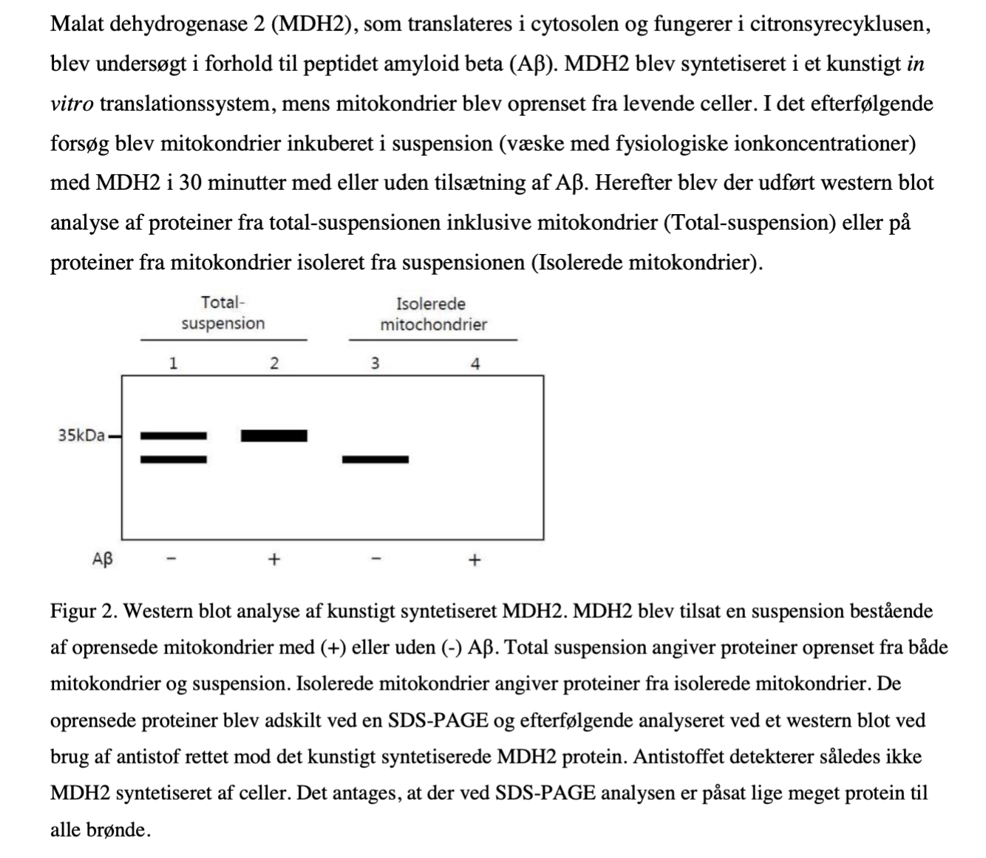

7. Forklar resultaterne i figur 2.

Svar:
Da MDH2 fungerer i citronsyrecyklus, må det efter translation i cytosolen importeres til
mitokondriets matrix. Proteiner, som importeres til matrix, indeholder en N-terminal
signalsekvens, der kløves af efter import. Proteinet ved 35 kDa afspejler derfor
precursorproteinet med signalsekvens, og det lavereliggende bånd er det mature protein, hvor
signalsekvensen er kløvet af i mitokondriets matrix. Dette understøttes af, at der kun ses et
lavereliggende bånd, når det udelukkende er protein fra isolerede mitokondrier, der
analyseres. I bane 2 ses kun båndet på 35 kDa, hvilket tyder på, at der ikke dannes maturt
MDH2 ved tilstedeværelse af Aβ. Ved analyse af protein fra isolerede mitokondrier (bane 4)
ses ingen bånd, hvilket ligeledes viser, at MDH2 ikke importeres til mitokondriets matrix, når
Aβ er til stede. (Dette vil kunne påvirke en vigtig del af mitokondriets funktion idet
citronsyrecyklus hæmmes). ECB, 5. udgave, kapitel 15 og materiale til Sau1.

Opgave III (Ordinær eksamen 4 maj. 2020)

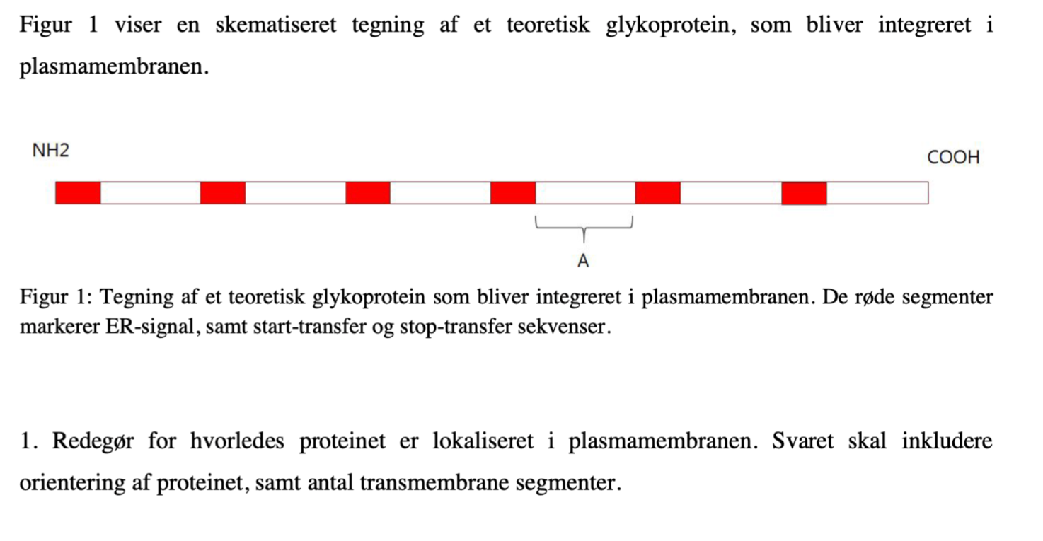
Svar:

1. Proteinet indeholder en N-terminal ER-sekvens, der dels fungerer som et signal til påbegyndelse
af co-translationel translokation over rER-membranen og dels kløves af (af signalpeptidasen), så
det ikke er en del af det færdige protein. De følgende røde segmenter vil være skiftevis stop-transfer
og start-transfer sekvenser, som integreres i membranen og forankrer proteinet, således at det
sidste røde segment bliver en stop-transfer sekvens. Dette medfører, at N-terminalen vil være
lokaliseret i rER lumen, og efterfølgende ekstracellulært, mens C-terminalen vil være lokaliseret i
cytosolen. Proteinet vil derfor indeholde 5 transmembrane segmenter, svarende til de 5 blivende
stop- og start-transfer sekvenser. ECB, 5. udgave, kapitel 15.

2. Redegør for om området markeret ved ”A” i figur 1 kan blive N-glykosyleret.
Svar:
Område ”A” i figur 1 bliver ikke N-glykosyleret i rER, fordi denne del af proteinet følger efter en
stop-transfer sekvens og derfor vil vende mod cytosolen, mens (oligosaccharyl)transferasen, som er
det enzym der udfører N-glykosylering, udelukkende er lokaliseret i lumen af rER. ECB, 5. udgave,
kapitel 15

3. Redegør for funktionen af 2 intracellulære receptorer som har betydning for, at et lysosomalt hydrolytisk enzym kan transporteres til lysosomer.

Svar:
3. SRP receptorer og mannose-6-fosfat receptorer er nødvendige for at nysyntetiserede lysosomale
hydrolytiske enzymer transporteres til lysosomer. SRP receptorer er lokaliseret i rER membranen.
(Først binder SRP til en ER signalsekvens i de nysyntetiserede lysosomale hydrolaser samt til
ribosomet, hvorved proteinsyntesen hæmmes). SRP-ribosom-komplekset binder herefter til en SRP
receptor i rER membranen. Dette medfører, at SRP frigøres fra SRP-ribosom-komplekset og at SRP
receptoren overfører ribosomet til en proteintranslokatør i rER-membranen. Derefter genoptages
proteinsyntesen, og de lysosomale hydrolaser overføres co-translationel til lumen af rER.
Mannose-6-fosfat receptorer er lokaliseret i trans Golgi netværket (TGN). Proteiner, der skal
transporteres til lysosomet, mærkes med mannose-6-fosfat i cis Golgi netværket. Når lysosomale
hydrolaser transporteres til TGN, binder de til mannose-6-fosfat receptorer. Fra TGN afknoppes
vesikler (clathrin-coatede vesikler) indeholdende de lysosomale hydrolaser, og disse transporterer
derefter deres cargo til lysosomer via endosomer. ECB, 5. udgave, kapitel 15.

OPGAVE TEKST (4);
Proteiner, som skal fungere i henholdsvis mitokondriers matrix og lumen af peroxisomer,
syntetiseres på frie ribosomer i cytosolen og transporteres herefter til deres destination (undtaget er
de proteiner, som mitokondrierne selv syntetiserer).
4. Beskriv 2 forskelle mellem disse proteiners transport fra cytosol til mitokondriers matrix og lumen af peroxisomer.

SVAR:

i. Proteiner skal transporteres igennem to membraner for at komme til mitokondriets matrix,
hvorimod proteiner transporteres over en membran for at komme til lumen af peroxisomer.
ii. Proteiner translokeres gennem mitokondriets membraner til matrix i ufoldet tilstand, mens
proteiner translokeres til lumen af peroxisomer i foldet tilstand. ECB, 5. udgave, kapitel 15.

5. Proteiner, som importeres til lumen af peroxisomer ved hjælp af et C-terminalt signal på tre
aminosyrer (Ser-Lys-Leu), genkendes af en importreceptor, Pex5, i cytosolen. For at undersøge
rollen af Pex5 i denne import, blev et Pex5 konstrukt (Pex5-flag) fremstillet (se figur 2A),
indeholdende:
i. en N-terminal peptid-sekvens med et kløvningssite for en protease, som kun forekommer i lumen
af peroxisomer.
ii. en FLAG-sekvens, som kan genkendes af specifikke antistoffer. Det konstruerede Pex5-flag protein fungerer som normalt Pex5.

Der blev udført en western blot analyse af forskellige fraktioner fra celler der udtrykker Pex5-flag:
intakte celler (IC), oprensede peroxisomer (P) og oprenset cytoplasma (Cy). Der blev benyttet to
antistoffer: Ab1, som genkender både kløvet og ukløvet Pex5-flag, og Ab2, som kun genkender
Pex5-flag, når den N-terminale peptidsekvens er kløvet fra (Figur 2B og C).
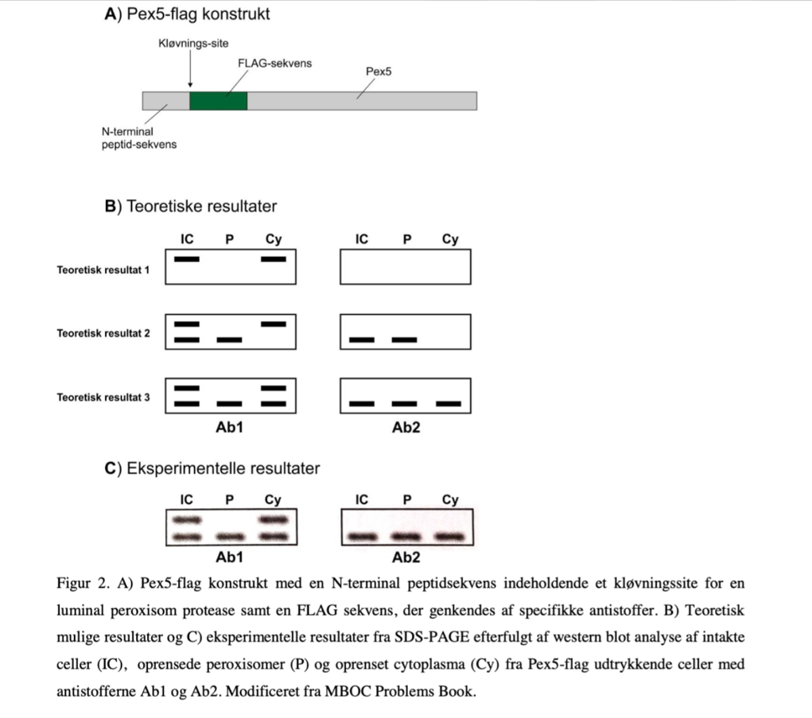

5. Forklar hvad det teoretiske resultat 1 og 2 på figur 2B viser i forhold til Pex5’s mulige rolle i protein-import til lumen af peroxisomer.

Svar:

5. For teoretisk resultat 1 ses ingen bånd med Ab2, hvilket viser, at der ikke er kløvet Pex5-flag i
cellerne. De bånd, som ses i western blottet med Ab1, er således ukløvet Pex5-flag protein. Dette
teoretiske resultat viser, at Pex5 ikke kommer med ind i lumen af peroxisomerne under protein-
import.
For teoretisk resultat 2 ses to bånd for IC, som viser, at der er både ukløvet og kløvet Pex5-flag i
cellerne, hvilket tyder på, at en del af Pex5-flag er transporteret ind i lumen af peroxisomerne.
Dette understøttes af, at der ses et bånd for kløvet Pex5-flag i P fraktionen og et bånd for ukløvet
Pex-flag i Cy fraktionen. Dette teoretiske resultat viser, at Pex5 transporteres med ind i lumen af
peroxisomerne under protein-import (og at det ikke returnerer til cytosolen igen). ECB, 5. udgave,
kapitel 15.

I figur 2C ses, at de eksperimentelle resultater fra forsøg udført på celler, som udtrykker Pex5-flag, stemmer overens med det teoretiske resultat 3 i figur 2B.
6. Forklar Pex5’s rolle i protein-import til lumen af peroxisomer på baggrund af resultaterne i figur 2C.

Svar:
6. IC fraktionen viser tilstedeværelse af både ukløvet og kløvet Pex5-flag, hvilket betyder, at en del
af Pex5-flag transporteres ind i lumen af peroxisomerne. Dette understøttes af tilstedeværelsen af et
bånd, der viser kløvet Pex5-flag i P fraktionen. I Cy fraktionen ses både ukløvet og kløvet Pex5-
flag. Dette kan forklares ved, at Pex5 kan transporteres tilbage til cytosolen og genbruges til
protein-import, efter at det er blevet transporteret til lumen af peroxisomer. ECB, 5. udgave, kapitel
15. Opgave modificeret fra MBOC Problems Book 12-79.

Opgave III (syge/reeksamen 20 feb 2020)

Misfoldede proteiner i rER lumen kan binde til forskellige sensor-proteiner. Akkumulering af
misfoldede proteiner kan starte et ”unfolded protein response” (UPR).
3. Beskriv et eksempel på hvorledes aktivering af et UPR kan forløbe

Svar:
Misfoldede proteiner genkendes af forskellige typer sensorproteiner i ER-membranen, der kan
aktivere forskellige dele af UPR, heriblandt: i) aktivering af transkriptionsregulatorer, der
aktiverer gener, som koder for bl.a. chaperoner, som er involveret i ER kvalitetskontrol såsom
foldning samt retrotranslokation og nedbrydning i cytosol (ER ekspanderer); ii) inhibering af
proteinsyntese, så flowet af protein gennem rER mindskes; iii) et ekspanderet ER kan ikke holde
trit med den mængde protein, som ender i ER og UPR aktiverer et apopotisk program
(beskrivelsen af ét af eksemplerne anses som en korrekt besvarelse). ECB, 5. udgave, kapitel 15

En del af cellens proteiner transporteres i vesikler.
4. Beskriv de trin, og de proteiner, der er involveret ved fusion af en vesikel med en
targetmembran.

De trin, der er involveret i vesikel-fusion er tethering, docking og fusion. Tethering protein på
targetmembranen binder til Rab protein på vesiklens overflade. v-SNARE i vesikelmembranen
binder herefter til komplementært t-SNARE på targetmembranen. Disse interaktioner muliggør
docking af vesiklen ved den relevante targetmembran. Efter disse trin vil sammensnøring af
SNARE-proteiner bringe de to membraner i tæt kontakt og katalysere den endelige fusion mellem
membranerne. ECB, 5. udgave, kapitel 15

Opgave III (Ordinær eksamen, 25 nov 2019)

To typer af protein translokeres til ru endoplasmatisk reticulum (rER): vandopløselige proteiner og transmembrane proteiner.

1. Beskriv forskellen på mekanismen hvorved de to typer af protein translokeres til rER.

Svar.
Vandopløselige proteiner dirigeres til ER membranen (vha. SRP) ved en N-terminal ER-
signalsekvens og resten af aminosyrekæden syntetiseres co-translationelt til rER lumen via en
translokator (under translokationen til ER lumen kløves signalpeptidet fra af en
signalpeptidase). Transmembrane proteiner kan ligeledes indeholde en N-terminal signalsekvens
og initialt translokeres til ER lumen. Forskellen mellem de to typer af proteiner er, at
aminosyresekvensen i transmembrane proteiner indeholder mindst en stop-transfersekvens, som
vil indlejres i ER membranen og forankre proteinet i denne. Transmembrane proteiner kan
desuden indeholde en intern ER-signalsekvens, der ikke kløves fra, men indsættes i membranen
som et transmembrant domæne, der forankrer proteinet til membranen (hvorledes proteinet
forankres i membranen afhænger bl.a. af antallet af start- og stop-transfersekvenser). ECB, 5.
udgave, kapitel 15.

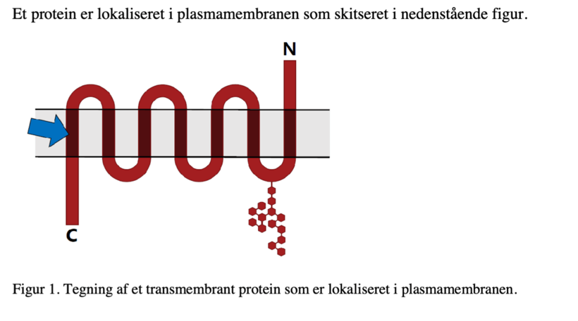
2.
a. Angiv orientering af proteinet i forhold til cytosol og ekstracellulærrummet.
b. Redegør for om det transmembrane segment, der er markeret ved pilen, er en start- eller stop- transfersekvens.

Svar:
a. Proteinet er orienteret med C-terminalen mod ekstracellulærummet (her sidder N-
glykosylering) og N-terminalen mod cytosolsiden.
b. Figuren viser, at C-terminalen må være blevet overført co-translationelt ind i ER lumen, så
det markerede segment er en start-transfersekvens.
ECB, 5. udgave, kapitel 15.
OPGAVE TEKST (3);
En mutation medfører, at sekvensen markeret ved pilen ikke kan fungere som en start- eller stop-
transfersekvens.

3. Beskriv, gerne ved hjælp af en skitse, hvorledes proteinet med ovenstående mutation vil være orienteret i rER membranen.

Svar:
Proteinet vil være lokaliseret som før, bortset fra at efter det 6. transmembrane domæne (talt fra
N-terminalen) vil den C-terminale hale stikke ud i cytosolen, lige som N-terminalen. ECB, 5.
udgave, kapitel 15.

Intracellulær proteintransport foregår ved forskellige mekanismer.
4.
a. Angiv 2 celleorganeller hvor proteiner transporteres over membranen i foldet tilstand.
b. Angiv 2 pathways der transporterer proteiner til endosomer.
c. Angiv 2 pathways der transporterer proteiner fra endosomer.

Svar:
a. Kerne og peroxisomer.
b. Sortering fra trans-Golgi netværk og endocytose (alternativt til endocytose kan nævnes
receptormedieret endocytose, pinocytose, makropinocytose og fagocytose).
c. Recycling til plasmamembran og sortering til lysosomer (recycling til trans-Golgi netværk og
transcytose er ligeledes korrekte svar).
ECB, 5. udgave, kapitel 15.

Legumain er en lysosomal protease, der bl.a. udtrykkes af nogle celletyper i knoglemarv. Ud over at forekomme i lysosomer vil legumain også kunne blive secerneret ved exocytose.

5. Beskriv, med udgangspunkt i translateret protein, hvorledes legumain transporteres til lysosomer.

Svar:
Under den co-translationelle transport til rER lumen kløves ER-signalpeptidet fra og legumain
foldes og glykosyleres. I cis-Golgi-apparatet mærkes legumain med mannose-6-fosfat, inden den
videre transport til trans-Golgi netværk, hvor mannose-6-fosfat-receptorer genkender mannose-
6-fosfat mærket legumain. Herfra sorteres legumain til vesikler, som transporteres til sene
endosomer/lysosomer og ved fusion mellem vesikel- og endosom/lysosom-membran afgives
legumain til organellet. ECB, 5. udgave, kapitel 15.

Osteoblaster og fedtceller (adipocytter) differentieres fra mesenchymale stamceller (MSC) i
knoglemarven. I et forsøg blev en cellekultur af isolerede MSC aktivt differentieret til adipocytter
over en periode på 12 dage (proceduren for dette er ikke afgørende for tolkning af forsøget).
Celledeling ophørte ved igangsætning af differentiering. Dyrkningsmediet fra cellekulturen blev
udskiftet hver dag. På de angivne tidspunkter blev det isolerede dyrkningsmedium analyseret for
indhold af legumain ved western blot (figur 2)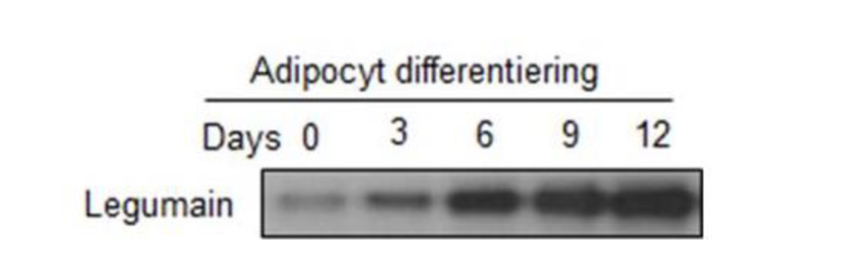
Figur 2. Western blot analyse af legumain i dyrkningsmedie isoleret fra MSC-kulturer der
differentieres til adipocytter over en periode på 12 dage. Der er anvendt antistoffer rettet mod
legumain. Det antages, at der ved SDS-PAGE analysen er påsat lige meget protein til alle brønde
(legumain udgør kun en lille fraktion af proteinindholdet i mediet). Kermani et al., unpublished
results.
6. Forklar resultatet i figur 2

Svar:
Western blottet viser, at MSC secernerer legumain, da analysen er udført på dyrkningsmediet og
ikke et cellelysat. Der er en øget detektion af legumain fra 0 til 12 dage, hvilket tyder på, at
sekretionen af legumain øges, efterhånden som MSC differentierer til adipocytter. ECB, 5.
udgave, kapitel 4; metodeoversigt; SAU1

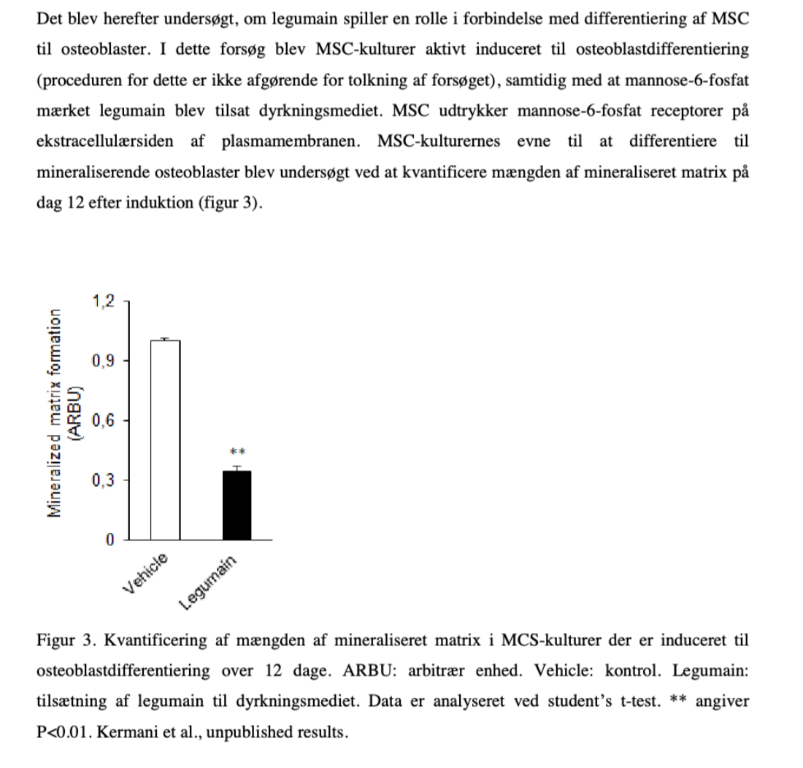
7. Redegør for hvor i cellerne proteolytisk aktivt legumain vil være lokaliseret efter tilsætning af legumain til dyrkningsmediet

Svar:
Da legumain er en lysosomal protease og lysosomale proteiner kun fungerer optimalt ved surt
pH som i lysosomer, må det betyde, at MSC har optaget legumain, og at det er endt i cellernes
lysosomer. Dette kan ske ved 2 mekanismer: 1) Ved pinocytose, hvor legumain optages non-
selektivt af cellerne sammen med andet ekstracellulært materiale via endosomer. 2) Via
receptormedieret endocytose. MSC udtrykker mannose-6-fosfat-receptorer på
plasmamembranen, og da det tilsatte legumain er mærket med mannose-6-fosfat, vil det blive
endocyteret og ført til lysosomer via endosomer. ECB, 5. udgave, kapitel 15.

8. Forklar, ud fra figur 2 og 3 samt informationer i teksten, hvilken rolle adipocytter kan spille i forhold til osteoblastdifferentiering af MSC i knoglemarven

Svar:
Figur 2 viser, at adipocytter secernerer legumain, mens figur 3 viser, at ekstracellulært tilsat
legumain signifikant (p<0,05) kan hæmme differentiering af MSC til osteoblaster. Da der er
adipocytter til stede i knoglemarven, og da MSC udtrykker mannose-6-fosfat-receptorer på
plasmamembranen, er det muligt, at adipocytter ved parakrin signalering kan hæmme
differentiering af MSC til osteoblaster. ECB, 5. udgave, kapitel 15.

Opgave III (Ordinær eksamen 6 maj 2019)

Proteiner bestemt for mitochondrier og peroxisomer syntetiseres bl.a. på frie ribosomer i
cytoplasma og transporteres derefter til deres endelige destination.
1. Angiv hvad der er afgørende for at disse proteiner ender i mitochondrier eller peroxisomer.
Svar:
De nysyntetiserede proteiner indeholder specifikke aminosyresekvenser, der fungerer som signal
for sortering til enten mitochondrier eller peroxisomer. ECB, 4. udgave, kapitel 15.
2. Beskriv hvorledes disse proteiner importeres til mitochondriers matrix og til peroxisomers indre.
Svar:
2. Ved sortering til mitochondriers matrix genkendes sorteringssignalet på (precursor) proteinet af
en importreceptor, der sidder i forbindelse med en protein translokator (TOM) i mitochondriets
ydre membran. Proteintranslokatoren alignes herefter med en proteintranslokator i mitochondriets
indre membran (TIM), og peptidet trådes herefter igennem de to komplekser i ufoldet tilstand. I
mitochondriets matrix foldes proteinet, og signalpeptidet kløves fra. Ved sortering til peroxisomers
indre transporteres proteinet over peroxisommembranen via en proteintranslokator i færdigfoldet
tilstand. ECB, 4. udgave, kapitel 15.

3. Beskriv hvorledes proteiner ellers kan ende i henholdsvis mitochondriers matrix og i
peroxisomer.

Svar:
3. Mitochondrier har deres eget synteseapparat i matrix, med DNA, mRNA, tRNA og ribosomer i
matrix, og kan derfor selv syntetisere nogle få proteiner (13 proteiner). Peroxisomer kan også
modtage enkelte membranproteiner via vesikler, der er afsnøret fra rER. (Disse vesikler fusionerer
med præeksisterende peroxisomer eller importerer peroxisomale proteiner fra cytoplasmaet,
hvorved de bliver til modne peroxisomer). ECB, 4. udgave, kapitel 15.

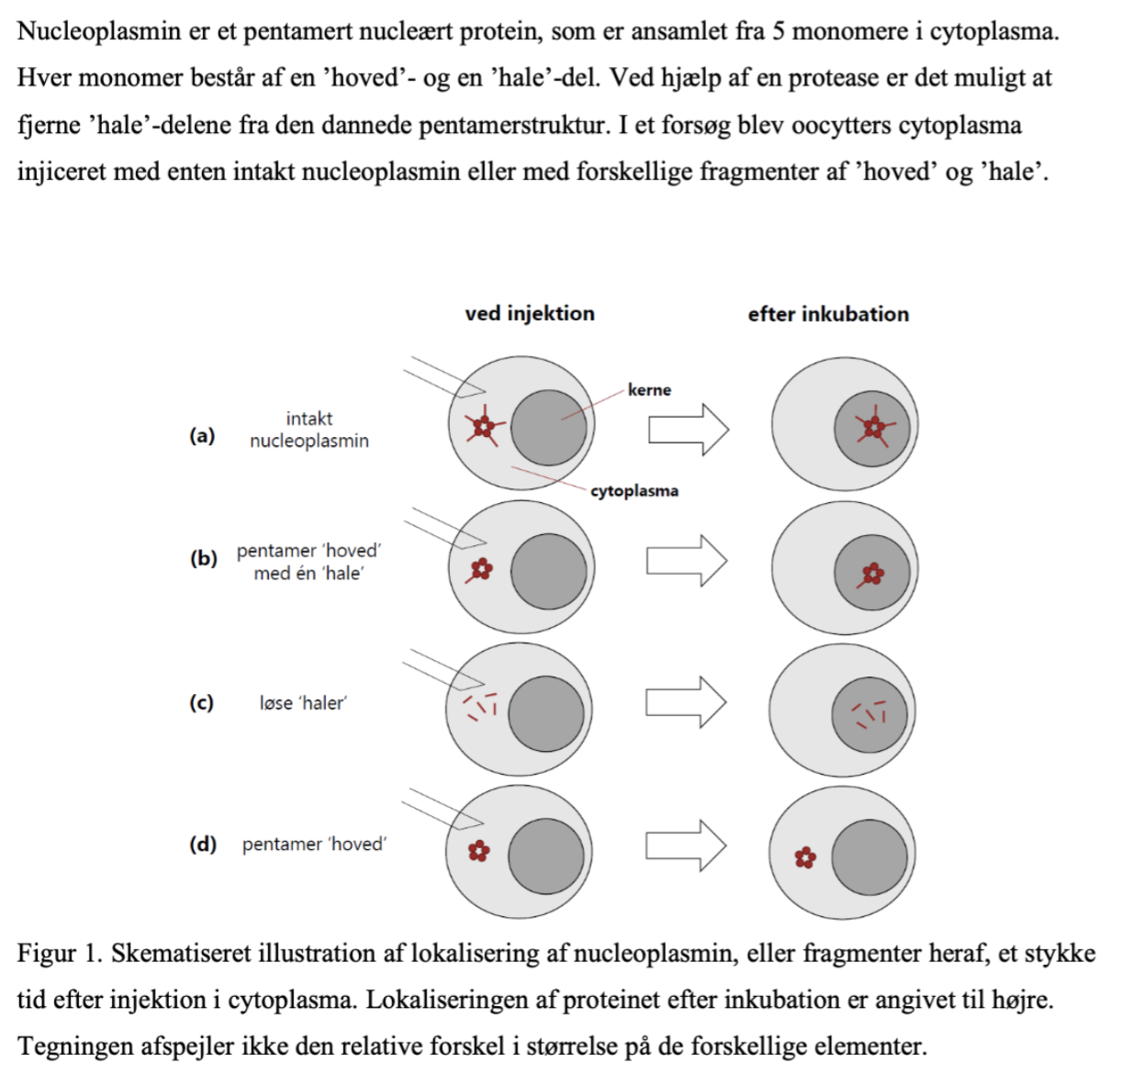

4. Forklar resultaterne i figur 1

Svar:
Det ses af figur 1, at intakt nucleoplasmin, såvel som de forskellige typer fragmenter, der
indeholder haleregionen (som vist i (a) til (c)), alle kan transporteres ind i kernen efter injektion i
cytoplasma. Derimod kan fragmentet, som kun indeholder pentamer-fragmentet, ikke transporteres
til kernen. Små molekyler kan frit diffundere gennem kerneporekomplekser, mens større proteiner (> 60kDa) kræver aktiv transport via association til en nucleær import receptor (importin). Da størrelsen på nucleoplasmin eller dets fragmenter ikke er oplyst, kan det principielt ikke afgøres ud fra (a)-(c), hvorledes nucleoplasmin transporteres til kernen. Da pentameren alene (d) ikke transporteres til kernen, betyder det, at alle strukturer, der indeholder denne, er for store til at passere gennem kerneporekomplekser alene ved fri diffusion. Nucleoplasmin må derfor transporteres aktivt til kernen ved hjælp af en nucleær import receptor, der genkender en nucleær lokaliseringssekvens (NLS) i proteinets haleregion. ECB, 4. udgave, kapitel 15

Opgave II (sygeeksamen aug 2018)

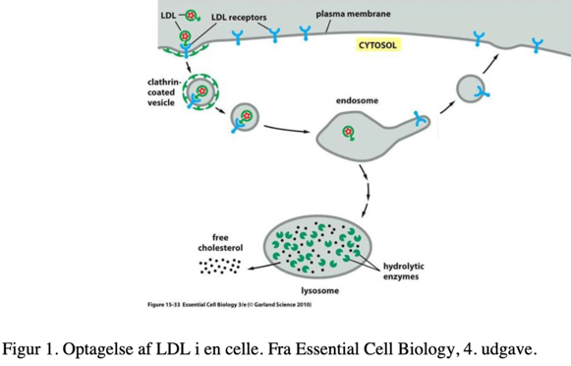

1
a. Angiv navnet på den proces som er ansvarlig for optagelse af LDL i cellen.
b. Angiv hvor i cellen LDL receptorer syntetiseres

Svar:
a: Receptor medieret endocytose.
b: Ribosomer på ER (rER).
ECB, 4. udgave, kapitel 15.

2. Beskriv hvorledes hydrolytiske enzymer sorteres til lysosomet.
Svar:
Hydrolytiske enzymer, der skal sorteres til lysosomer, mærkes med mannose-6-phosphat (M6P) i
cis Golgi netværket. Enzymerne genkendes af M6P-receptorer i trans Golgi netværket, så de sorteres og pakkes i transportvesikler, som afsnøres. Vesiklerne transporteres til endosomer, hvor enzymerne afgives efter fusion af vesikel- med endosom-membran. Enzymerne ender i lysosomer, når endosomer modnes til lysosomer. ECB, 4. udgave, kapitel 15.
3. Redegør for hvorledes den clathrin-coatede vesikel på figur 1 overfører materiale (LDL) til
endosomet

Svar:
3. Efter at have afgivet sin clathrin coat transporteres vesiklen til et endosom. Her vil Rab protein på
vesikelmembranen genkende tethering protein på endosommembranen. Dette tillader docking af
vesiklen. v-SNAREs på vesikelmembranen binder herefter til komplementære t-SNARES på
endosommembranen. SNAREs katalyserer membranfusion ved at trække membrandomænerne fra de to compartments tættere sammen. Efter membranfusion afgives LDL til endosomet, ved at LDL
frisættes fra LDL-receptorer ved surt pH. ECB, 4. udgave, kapitel 15

OPGAVE TEKST (4);
Jern er essentielt for cellers normale funktion og optages (som Fe3+) efter binding til proteinet
transferrin. Optagelsesprocessen minder om den, som er vist for LDL i figur 1. Transferrin, der
cirkulerer i blodet, kan kun binde jern ved neutralt pH og binding til jern er nødvendig for at
transferrin kan binde til transferrinreceptorer. Ved surt pH kan transferrin derimod binde til
transferrinreceptorer, selvom det ikke har bundet jern.
4. Redegør for hvorledes ét transferrin protein i dets levetid kan transportere flere Fe3+ ind i cellen.
Svar:
Transferrin binder Fe3+ i blodet, hvor pH er neutralt, og transferrin kan herefter binde til
transferrinreceptorer i cellens plasmamembran. Fe3+/transferrin/transferrinreceptor komplekset
optages ved receptormedieret endocytose (som LDL) og transporteres til endosomer. Da pH er surt i
endosomet, vil transferrin bundet til transferrinreceptorer frigive Fe3+ (som således bliver
tilgængeligt for cellen, når det transporteres til cytoplasma). Transferrin/transferrinreceptor
komplekset vil herefter re-cykles til plasmamembranen, hvorefter transferrin grundet neutral pH vil
dissociere fra transferrinreceptoren. Transferrin vil herefter have mulighed for at optage et nyt Fe3+, og kan på denne måde transportere mange Fe3+ ind i cellen, inden det nedbrydes. ECB, 4. udgave, kapitel 15.

I figur 1 ses det, at LDL receptorer ”recycles” til samme membrandomæne.
5. Beskriv to andre transportveje for internaliserede receptorer.

Svar:
5. Receptorer kan transporteres til lysosomer, hvor de nedbrydes, eller de kan ved transcytose
transporteres til et andet membrandomæne end det, de oprindeligt kom fra. ECB, 4. udgave, kapitel
15

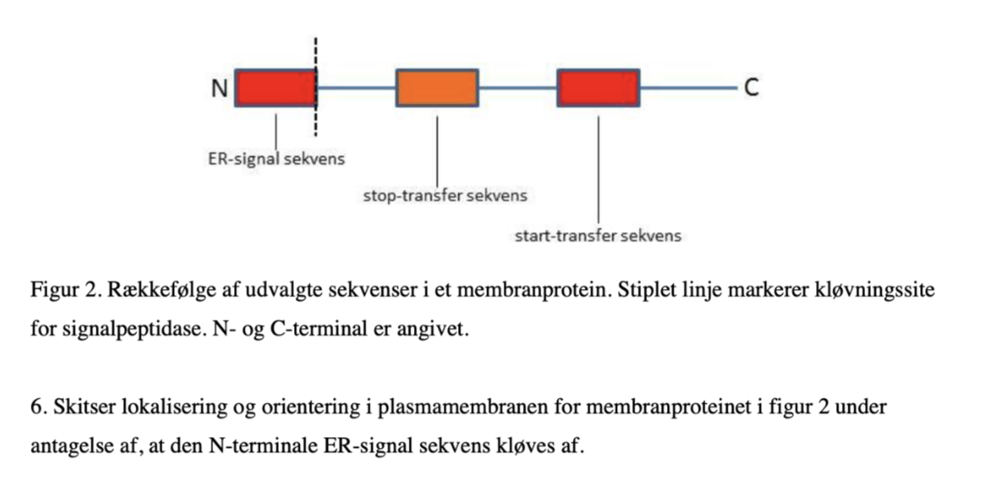

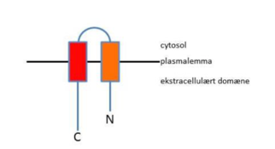

B: Mitochondrier og peroxisomer (inkl. sau 24),

Opgave III (27. november 2023. Ordinær eksamen.)

2. Beskriv tre forskelle i proteiners import til henholdsvis mitokondrier og peroxisomer.

Svar:

Tre af følgende:
i) Proteiner, der importeres til mitokondrier og til peroxisomer indeholder forskellige
signalsekvenser, der benytter forskellige importreceptorer.
ii) Mitokondrier importerer proteiner i ufoldet tilstand, mens proteiner importeres i foldet
tilstand til peroxisomer.
iii) Specifikke membranproteiner kan transporteres til peroxisomer via vesikler afsnøret fra ER,
mens proteiner til mitokondrier importeres efter syntese på frie ribosomer i cytoplasma.
iv) Hvis mitokondriets matrix sammenlignes med peroxisomets indre, skal importerede matrix
proteiner i mitokondrier translokeres over 2 membraner, mens der kun skal translokeres over
en enkelt membran i peroxisomer.
ECB, 6. udgave, kapitel 15.

3. Redegør kort for, hvorledes energirige elektroner fra citronsyrecyklusen udnyttes til dannelse af ATP i mitokondrier.

Svar:
Fra citronsyrecyklussen overføres energirige elektroner til elektrontransportører (NADH og
FADH2), som donerer dem til komplekser i elektrontransportkæden. I elektrontransportkæden
udnyttes elektronernes energi til at transportere H+ fra matrix til det intermembranøse rum.
Den elektrokemiske gradient, der herved dannes over den indre mitokondriemembran, benyttes
til at drive en ATP-syntase, når H+ transporteres tilbage til matrix. ECB, 6. udgave, kapitel 14

Opgave III (Syge/reeksamen 23. februar 2023)
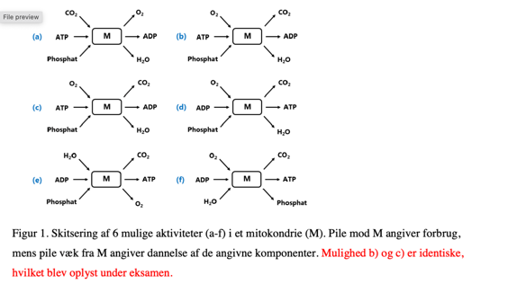

Figur 1. Skitsering af 6 mulige aktiviteter (a-f) i et mitokondrie (M). Pile mod M angiver forbrug, mens pile væk fra M angiver dannelse af de angivne komponenter. Mulighed b) og c) er identiske, hvilket blev oplyst under eksamen

- Redegør kort for den af de 6 muligheder (a-f), som bedst beskriver processer i mitokondriet

Svar:
Det er (d), som bedst beskriver mitokondriets funktion. O2 reduceres til H2O når kompleks IV
afgiver elektroner. ATP dannes fra ADP og fosfat under oxidativ fosforylering. CO2 dannes
under oxidering af acetyl CoA i citronsyrecyklus. ECB, 5. udgave, kapitel 14.

Opgave I (Syge/reeksamen nov 2019)
1. Angiv 4 karakteristika som understøtter hypotesen om mitokondriets prokaryote oprindelse.
Svar:
- dobbeltmembran (den ydre membran kan stamme fra cellens plasmamembran),
- tilstedeværelsen af mtDNA,
- nydannelse af mitokondrier fra eksisterende mitokondrier / fission,
- sammensætning af lipider i mitokondriets dobbeltmembran (stort set intet kolesterol, tilstedeværelse af cardiolipin). ECB, 5. udgave, kapitel 11 og 15; SAU2 materiale.

2. Beskriv kort, gerne ved hjælp af en skitse, sammenhængen mellem elektrontransportkæden, den elektrokemiske gradient og ATP-syntese.
Svar:
NADH (og FADH2) fra citronsyrecyklus donerer elektroner til elektrontransportkæden i
mitokondriets indre membran ved oxidation til NAD+ (og FAD). Energien herfra anvendes til at pumpe protoner over mitokondriets indre membran, hvilket resulterer i en protongradient (en elektrokemisk gradient for protoner) over membranen. ATPasen syntetiserer ATP, som er drevet af protontransport med den elektrokemiske gradient ind i mitokondriets indre matrix. Elektronerne reducerer O2 under dannelse af vand. ECB, 5. udgave, kapitel 14, figur 1412

3. Beskriv hvorledes mitokondrier, endoplasmatisk reticulum og Golgi-apparatet deles mellem to datterceller under M fasen i cellecyklus

Svar:
Endoplasmatisk reticulum forbliver intakt i M-fasen, organiseres af mikrotubuli og kløves ved
cytokinese til fordeling i de to nye datterceller. Golgi-apparatet fragmenteres under mitosen,
associeres til tentrådsapparatet via motorproteiner og fordeles reguleret til de to datterceller
under anafasen. Mitokondrier fordeles tilfældigt til de to nye datterceller. ECB, 5. udgave,
kapitel 18

C: Cytoskelettet, KAP 17

Opgave III (27. november 2023. Ordinær eksamen.)

1.
a. Beskriv forskellen i den strukturelle organisering af mikrotubuli, som 1. indgår i cilier og 2.
forankres i kromosomers kinetochorer.

Svar:
1. Mikrotubuli, som indgår i cilier er organiseret i en ringstruktur af 9 ydre sammenhængende dubletter samt 2 centrale enkelte mikrotubuli (”9+2” konformation).
2. Mikrotubuli, der indgår i tentrådsapparatet, forankres i kromosomers kinetochorer som
flere (omkring 20 styk per kinetochor) enkelt-mikrotubuli.
b. Angiv to eksempler på ciliers funktion i kroppen

Svar:
i) Sædcellers motilitet.
ii) Transport af slim henad luftvejsepithelet.
iii) Medvirker ved transport af sekret og oocytter henad epithelet i æggeleder.
iv) Assisterer ved transport af endnu ubevægelige sædceller i ductuli efferentes (transporten
menes dog helt overvejende at ske ved væskestrømning).
ECB, 6. udgave, kapitel 17

Opgave III (Syge/reeksamen 7. august 2023)

Mikrotubuli, som indgår i tentrådsapparatet, spiller en vigtig rolle i mitosen.

a. Redegør for, hvilken type motorprotein der er involveret i de interpolære mikrotubulis dynamik under mitosens anafase.
Svar:
a. interpolære mikrotubuli er forankrede i minus-enden og rækker ud fra hver af spindelpolerne
(centrosomerne). De interagerer antiparallelt med mikrotubuli fra modsatte spindelpol. I
anafase B skubbes spindelpolerne længere væk fra hinanden bl.a. ved forlængelse ved plus-
enden og samtidig forskydning af de interpolære mikrotubuli. Motorproteiner af typen
kinesin, der bevæger sig mod plus-enden af mikrotubuli, interagerer med de modsatrettede
mikrotubuli og sørger for den antiparallelle forskydning.

b. Redegør for, hvilken type motorprotein, der er involveret i de astrale mikrotubulis dynamik under mitosens anafase.

Svar:
b. Astrale mikrotubuli er ligeledes forankrede i spindelpolerne, og rækker ud mod cellens
periferi og forankres i plus-enderne ved plasmamembranen. I anafase B trækkes
spindelpolerne længere fra hinanden ved at motorproteiner af typen dynein, der bevæger sig
mod minus-enden ved plasmamembranen, trækker i mikrotubuli.
ECB, 5. udgave, kapitel 17 og 18.

Keratinfilamenter er en del af cytoskelettet. I klinikken anvendes keratiner som markører i forbindelse med diagnostik af cancer

5.
a. Angiv 2 strukturer, hvortil keratinfilamenter forankres i epitheler.
Svar: a. Desmosomer og hemidesmosomer (via plaqueproteiner). (Alternativt kan nævnes, at keratin
linkes til mikrotubuli og aktinfilamenter via plectin, hvilket også kan opfattes som en
forankring).
b. Angiv 2 andre typer af intermediære filamenter.
Svar: b. To af følgende: Vimentin og vimentin-relaterede filamenter (inkl. GFAP), neurofilamenter og nukleære laminer. ECB, 5. udgave, kapitel 17.

6. Beskriv den strukturelle opbygning af keratinfilamenter.
Svar: Keratinfilamenterne er opbygget af filamentøse monomerer med et centralt alfa-helix domæne. Monomerer associeres parvist i samme retning og danner dimerer (i en ”coiled-coil” struktur). Dimerer associeres antiparallelt forskudt til tetramerer, som herefter pakkes i strukturer á 8
tetramerer, der ansamles til det færdige keratinfilament (med en tykkelse på omkring 10 nm).
ECB, 5. udgave, kapitel 17

7. Forklar, hvorfor patologer ofte kan benytte en immunhistokemisk analyse af keratin-ekspression til at afgøre, om en metastase stammer fra en primær tumor med oprindelse i epithel eller bindevævsceller.

Svar: Celler fra forskellige vævsklasser udtrykker ofte forskellige typer af intermediære filamenter.
Epitheler udtrykker keratiner og bindevævsceller udtrykker vimentin. Metastaser udtrykker ofte
samme type intermediære filamenter, som de celler i det normale væv der har givet ophav til
den primære tumor, hvorfor en påvisning af keratin-ekspression i en metastase kan være med til
at fastslå, at den er af epithelial oprindelse. ECB, 5. udgave, kapitel 17; SAU 7 materiale

Opgave III (8 maj 2023. Ordinær eksamen)

Personer med Hutchinson-Gilford progeria syndrom (HGPS) ældes meget hurtigere end normalt. På
cellulært niveau er HGPS karakteriseret ved, at morfologien af kernemembranen er forandret (figur 1)

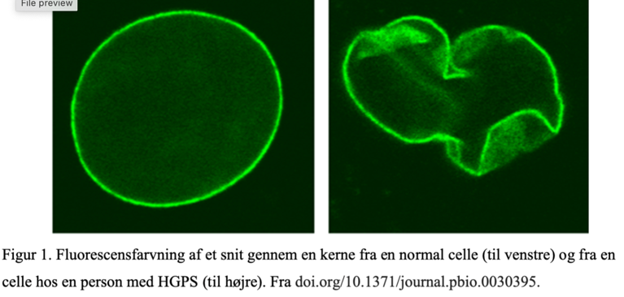

2
a. Redegør for, hvilket strukturelt kerneprotein, der kan være defekt hos en person med HGPS.
Svar:
Den markante fluorescensfarvning i periferien af kernen viser tydeligt, at den strukturelle
organisering af kernemembranen er påvirket i cellen fra personen med HGPS. Nukleære
laminer danner den nukleære lamina op ad indersiden af kernemembranen, hvilket styrker og afstiver kernemembranen. Bestemte defekter i laminer fører til tab i den strukturelle integritet i kernemembranen. ECB, 5. udgave, kapitel 17.
b. Angiv 2 andre proteiner, der er nødvendige for at opretholde kernemembranens integritet

Svar: SUN og KASH. ECB, 5. udgave, kapitel 17

Opgave III (29 november 2022. Ordinær eksamen.)

Fibroblasters evne til at migrere er ofte blevet undersøgt i cellekultursystemer, hvor cellerne
adhærerer til et passende underlag/substrat indeholdende bl.a. fibronektin og kollagen.
1. Redegør for, hvorfor det er vigtigt, at substratet indeholder fibronektin.
Svar:
Fibroblasternes forankring til den ekstracellulære matrix er udgangspunktet for, at de kan
migrere. Fibroblasterne vil benytte fokale adhæsioner til at forankre sig til underlaget.
Transmembrane integriner i de fokale adhæsioner vil ekstracellulært kunne binde fibronektin,
som videre forankres til kollagen. ECB, 5. udgave, kapitel 17 og 20.

2. Redegør for processen, hvorved en fibroblasts migrerer henover et underlag.
Svar: i cortex i en migrerende celle polymeriserer aktinfilamenter ved plusenden, hvilket leder til, at
der dannes fremskydninger i form af lamellipodia (og filopodia) i bevægelsesretningen
(protrusion). I disse områder danner aktinfilamenter via fokale adhæsioner kontakt til ECM,
hvor cellen forankres til omgivelserne (attachment). Ved interaktion mellem aktin og myosin
længere bagtil i cellen dannes kontraktion, således at bagenden flyttes fremad, når forankringen
til ECM slippes i dette område (contraction). ECB, 5. udgave, kapitel 17

OPGAVE (4):
Mutationer i genet som koder for ciliært dynein kan føre til Kartagener syndrom. Mænd, der lider af Kartagener syndrom, er typisk infertile og har en øget risiko for luftvejsinfektioner

4. Redegør for, hvorfor defekter i proteinet ciliært dynein kan resultere i de to beskrevne
symptomer.

Svar:
Ciliært dynein forbinder de ydre/perifere mikrotubuli-dubletter med hinanden i cilier. Her
fungerer det som et motorprotein, der medfører, at mikrotubuli-dubletterne forskydes i forhold til
hinanden, hvilket leder til aktiv ciliebevægelse. Defekt ciliært dynein vil derfor hæmme
ciliebevægelse. Aktiv ciliebevægelse er vigtig for sædcellers motilitet, som igen er afgørende for,
at de kan finde frem til og befrugte en ægcelle. Aktiv ciliebevægelse er desuden vigtig for
overfladeepithelets funktion i luftvejsepithel, hvor mikroorganismer og andre partikler kan
’fanges’ og bevæges mod svælget. Ved manglende cilieaktivitet vil mikroorganismer kunne
ophobes i luftvejene og herved øge risikoen for infektion. ECB, 5. udgave, kapitel 17

Epidermolysis bullosa (EB) er en sjælden arvelig hudsygdom, der medfører, at mekanisk påvirkning
af huden fører til vabeldannelse, hvor epidermis løsnes fra dermis. EB kan opdeles i forskellige
undertyper, alt efter hvilket protein, som er defekt.
7. Redegør for, hvor ’brudfladen’ vil ligge i forhold til epithelet i epidermis efter mekanisk
påvirkning, hvis:
a. der er en mutation i laminin, der medfører, at det ikke binder til andre proteiner.
SVAR:
Laminin er et multiadhæsivt protein, der forekommer i basallamina, hvor det agerer
bindeled mellem hemidesmosomers integriner og kollagen IV. Hvis en mutation gør, at
laminin ikke sammenbinder integrin og kollagen IV, vil brudfladen ligge i selve basallamina
(betegnes junctional EB, JEB)

b. der er en mutation i keratin, der medfører, at det ikke binder plaque-protein.
Svar:
Keratinfilamenter associerer cellens cytoskelet til hemidesmosomer og desmosomer via
plaque-protein. En mutation, der fører til at keratin ikke binder plaque-protein, vil således
svække cytoskelettets forankring i hemidesmosomer og/eller desmosomer, og brudfladen vil
ligge intraepithelialt (betegnes EB simplex, EBS)

c. der er en mutation, der medfører, at kollagen VII ikke syntetiseres.
Svar:
Kollagen VII danner forankringsfibriller fra kollagen IV i basallamina til kollagene
fibre/fibriller i det underliggende bindevæv. Hvis kollagen VII ikke er til stede, vil
brudfladen ligge under basallamina, således at denne løsnes fra det underliggende
bindevæv (betegnes dystrophic EB, DEB).

Opgave III (syge/reeksamen 20 feb 2020)

Cytoskelettet er essentielt for cellers funktion.
5. Angiv:
a. 4 eksempler på cellulære funktioner, hvor mikrotubuli spiller en rolle.
svar:
a. Vælg blandt: i) positionering af celleorganeller (ER og Golgi apparatet); ii)
vesikel/organeltransport; iii) opbygning af tentrådsapparat; iv) cilie/flagelbevægelse; v)
afstivning af cellestruktur; vi) opbygning af det mikrotubulus-organiserende center
(centrosom/basallegeme).
b. 4 eksempler på cellulære funktioner, hvor aktinfilamenter spiller en rolle.
SVAR:
Vælg blandt: i) cytokinese; ii) vesikel/organeltransport; iii) kontraktion af celler; iv)
cellemigration; v) dannelse af pseudopodier; vi) forankring af cellekontakter; vii) ændring
af cellens morfologi.
c. den type af intermediære filamenter, som findes i henholdsvis epithel, fibroblaster og
nerveceller.
c. keratin, vimentin, neurofilamenter.
ECB, 5. udgave, kapitel 17.

Opgave III (15 aug 2019, syge/reeksamen)

En forskergruppe undersøgte fibroblasters migration (cell crawling) i cellekultur. Fibroblasterne blev dyrket på et underlag bestående af kollagen.
1. Beskriv hvorledes fibroblaster hæfter til et underlag af kollagen.

Svar:
Fibroblaster kan forankres til omgivelserne ved fokale adhæsioner. Den fokale adhæsion
indeholder transmembrane integriner, som via intracellulært adapterprotein (plaqueprotein) er
forankret i aktin-cytoskelettet. Extracellulært vil integriner binde til fibronectin, som videre
binder sig til kollagen. ECB, 4. udgave, kapitel 20.

Forskerne tilsatte cytochalasin til dyrkningsmediet, hvorefter fibroblasternes migration ophørte.
2. Redegør for hvorfor cytochalasin hæmmer fibroblasternes migration.

Svar:
Cellulær migration af en fibroblast omfatter polymerisering af aktinfilamenter i cellens leading
edge, som medfører en fremskydning af plasmamembranen (dannelse af lamellipodia) og
dannelse af nye fokale adhæsioner i cellens forende. Cytochalasin hindrer polymerisering af
aktinfilamenter og hæmmer herved dannelse af leading edge. ECB, 4. udgave, kapitel 17.

3. Beskriv myosins funktion under migration.

Svar:
Mens plasmamembranen skydes frem og der dannes nye kontaktpunkter i cellens forende
(leading edge) skal cellen slippe underlaget og kontraheres i bagenden (trailing edge). Myosin
er et motorprotein, der interagerer med aktin, og bevægelsen af myosin langs aktinfilamenter
medierer, at bagenden af cellen trækkes fremad, hvorved cellen flytter sig. ECB, 4. udgave,
kapitel 17.

Mikrotubuli spiller også en rolle ved migration, blandt andet for cellens bevægelsesretning.
4.
a. Beskriv den strukturelle opbygning af en mikrotubulus.

Svar:
En mikrotubulus er opbygget som et tubulært filament med en ydre diameter på ca. 25 nm.
Filamentet består af alfa/beta tubulin subunits arrangeret i en ring af 13 protofilamenter.
Tubulin subunits er arrangeret i samme retning i filamentet, hvilket orienterer filamentet i
en plus og minus ende.
b. Angiv 3 specifikke cellulære strukturer hvori mikrotubuli indgår.

Svar:
Tentrådsapparat (mitotisk spindel), centriole eller centrosom, cilie, basallegeme, primær
cilie.
ECB, 4. udgave, kapitel 17.

D: Celle-celle og celle-ECM interaktioner (inkl. sau24), KAP 20

Opgave III (27. november 2023. Ordinær eksamen.)

Mutationer i genet, som koder for plectin (PLEC), er blandt andet blevet relateret til epidermolysis
bullosa simplex (en nedarvet hudsygdom). Betydningen af en mutation i PLEC blev undersøgt ved
at se på effekten af mekanisk påvirkning af epidermis.

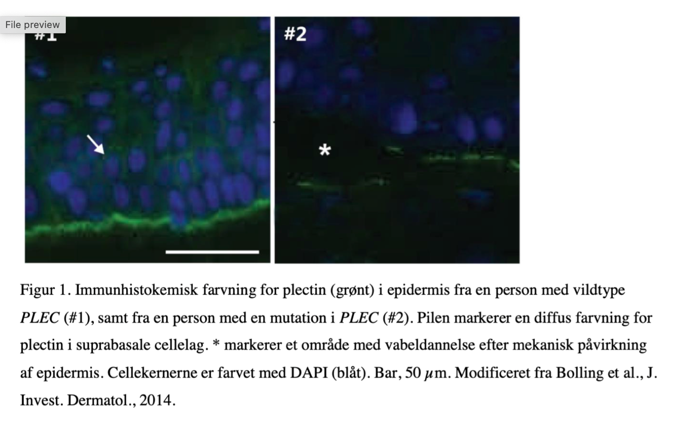

6. Redegør for plectins funktionelle rolle baseret på immunfarvningen i figur 1, #1.

Svar: Plectin er et intracellulært cytoplasmatisk protein. På billede #1 ses plectin lokaliseret diffust i
epithelcellerne i epidermis i de suprabasale lag. Her kan plectin indgå i at ’bundle’
intermediære filamenter og krydsbinde dem til andre dele af cytoskelettet (aktinfilamenter og
mikrotubuli), samt ved at forankre intermediære filamenter til nucleus og desmosomer. Desuden
ses en kraftig farvning af plectin, som er koncentreret mod den basale del af det nederste
epithellag. Dette tyder på, at plectin har en funktion for hemidesmosomer, som intracellulært
forankrer cytoskelettets intermediære filamenter og ekstracellulært forankrer epithelceller til
basalmembranen (plectin indgår i hemidesmosomers plaque, hvor intermediære filamenter
forankres). ECB, 6. udgave, kapitel 17

7. Redegør for tre andre proteiner, hvori defekter kan påvirke epidermis tilsvarende, som det ses ved epidermolysis bullosa simplex.

Svar:
Ved epidermolysis bullosa simplex ses en utilstrækkelig forankring af det epidermale epithel til
den underliggende basalmembran og/eller en utilstrækkelig forankring mellem celler i
epithellaget. Defekte proteiner, herunder proteiner i hemidesmosomer og desmosomer samt i de
intracellulære og ekstracellulære komponenter som disse forankres i, kan principielt forårsage
epidermolysis bullosa simplex.

Tre af følgende:
i) Intermediære filamenter/keratiner der indgår i at forankre cellens cytoskelet til
hemidesmosomer og desmosomer.
ii) Integriner, der indgår som en del af hemidesmosomer, og som dels forankres i cytoskelettet
og dels forankres i basallamina.
iii) Laminin, der ekstracellulært indgår i at forankre integriner til kollagen IV netværket i
basallamina (entactin/nidogen kan også nævnes her).
iv) Kollagen type IV, der udgør et netværk i basallamina, som epithelceller forankres til.
v) Kollagen type VII, som danner fibriller, der forankrer til kollagen IV netværket i basallamina
og til fibre i det underliggende bindevæv (evt. retikulære lamina).
vi) Cadheriner (desmoglein, desmocollin), der indgår som en del af desmosomer, og som dels
forankres i cytoskelettet og dels forankres i nabocellers cadheriner.
(Eventuelt kan andre intracellulære plaqueproteiner end plectin nævnes også som eksempel).
ECB, 6. udgave, kapitel 17, Geneser, 2020, kapitel 6 samt SAU 8 materiale.

Opgave I (8 maj 2023. Ordinær eksamen)

”Vascular endothelial growth factor A” (VEGFA) er en vækstfaktor, som bl.a. stimulerer nydannelse af blodkar (angiogenese) og regulerer blodkar homøostase via receptor tyrosin kinaser (RTK).
Antistoffer, som kan neutralisere VEGFA, anvendes til behandling af specifikke øjensygdomme
karakteriseret ved øget nydannelse af blodkar og til kombinationsbehandlinger af specifikke
kræftsygdomme

1. Angiv 6 cancerkarakteristika (”Hallmarks”).

Svar:
Hyperproliferation, undvige væksthæmning, angiogenese, immortalitet, metastasering, undvige apoptose (genetisk ustabilitet, ændret metabolisme, tumor induceret inflammation, undvige immunsystemet). ECB, 5. udgave, kapitel 20.

2. Redegør for, hvorvidt VEGFA er et proto-onkogen eller en tumor suppressor

Svar:
VEGFA er et proto-onkogen, idet det, hvis der opstår en ”gain-of-function” mutation, vil øge
nydannelsen af blodkar (angiogenese), som er et cancerkarakteristika. (Alternativt svar kan
inkludere RTK stimuleret celledeling, overlevelse m.m.). ECB, 5. udgave, kapitel 20

Opgave III (Syge/reeksamen 23. februar 2023)

Den strukturelle opbygning af et enlaget tarmepithel gør, at makromolekyler, som f.eks. immun- globuliner (antistoffer), ikke kan diffundere fra blodsiden (interstitiet) til tarmlumen.

2.
a. Angiv navnet på den strukturelle komponent, der er årsag til at immunglobuliner ikke kan passere tarmepithelet ved diffusion.
Svar:
a. Tight junctions.
b. Beskriv, hvorledes immunglobuliner transporteres over tarmepithelet fra blodsiden til
tarmlumen.

Svar:
b. Mekanismen er transcytose, hvor proteiner optages i cellen ved endocytose fra ét
membrandomæne og frigives ved exocytose fra et andet membrandomæne. ECB, 5. udgave kapitel 15 og 20.
3. Beskriv, hvorledes en polariseret celle i et enlaget epithel kan fastholde en apikal/basolateral membrandomæne-specifik lokalisering af plasmamembranproteiner.

Svar:
Proteiner, der er sorteret til et specifikt plasmamembrandomæne i polariserede epithelceller,
kan ikke diffundere frit fra det ene plasmamembrandomæne til det andet. Dette skyldes tight
junctions, som danner en barriere omkring hele cellen og derved forhindrer lateral passage af
membranforankrede proteiner. (Plasmamembrandomæne-specifikke proteiner kan ligeledes
fastholdes via intracellulære proteiner, såsom aktin; via kobling til molekyler i den
ekstracellulære matrix eller til proteiner udtrykt på en nabocelle). ECB, 5. udgave, kapitel 11, 12
og 20.

4. Beskriv:
a. den strukturelle lighed mellem hemidesmosomer og desmosomer i epitheler.
Svar:

Strukturelt er hemidesmosomer og desmosomer opbygget ensartet, med transmembrane
proteiner, der intracellulært er bundet til plaqueprotein, hvortil intermediære filamenter fra cytoskelettet er forankret (de involverede membran- og plaqueproteiner er dog forskellige).
b. den funktionelle forskel mellem hemidesmosomer og desmosomer i epitheler

Svar:
Funktionelt forankres hemidesmosomer mekanisk til basalmembranen via celle-matrix
kontakter. Derimod giver desmosomer mekanisk styrke til epithellaget/lagene via celle-celle kontakter mellem naboceller. ECB, 5. udgave, kapitel 20, Geneser, 2. udgave, kapitel 6.

Opgave III (Syge/reeksamen 18 aug 2022)

Connexiner er strukturelle proteiner, der indgår i gap junctions, som er til stede i mange epitheler.
3. Beskriv den generelle struktur og funktion af gap junctions.
Svar:
Gap junctions er opbygget af connexoner, der hver består af 6 transmembrane connexiner.
Hvert connexon er lokaliseret over for en nabocelles connexon, således at disse er forbundne
ekstracellulært og danner en sammenhængende kanal mellem cytoplasmaet i de to celler. Gap
junctions tillader passage af en række uorganiske ioner og mindre vandopløselige molekyler op
til omkring 1000 Da mellem naboceller. ECB, 5. udgave, kapitel 20.
Gap junctions lukkes hurtigt, hvis den intracellulære Ca2+ -koncentration øges.
7. Redegør for betydningen af denne egenskab ved gap junctions set i forhold til nabocellers
integritet, når en enkelt epithelcelle udsættes for mekanisk skade i plasmamembranen

Svar:
Når celler i et epithel er forbundne via gap junctions udveksles uorganiske ioner og
metabolitter relativt frit mellem cellerne. Hvis en enkelt celle i et epithel bliver beskadiget, så
plasmamembranen bliver ”leaky”, vil dette medføre influx af ioner, herunder frie calciumioner
som forekommer i meget højere koncentration ekstracellulært end intracellulært (samtidig med
at cellen mister vigtige metabolitter mm. til det ekstracellulære rum). Den øgede frie
intracellulære calciumkoncentration, der derved opstår i den beskadigede celle, vil føre til, at
gap junctions lukkes. Dette forhindrer flux af calciumioner til naboceller, som derfor ikke bliver
udsat for skadeligt høje koncentrationer af calcium, der ellers ville kunne medføre, at den
oprindelige cellulære beskadigelse forplantede sig til nabocellerne. Den hurtige lukning af gap
junctions betyder således, at de raske nabocellers (og epithelets) integritet bevares. ECB, 5.
udgave, kapitel 20.

Opgave III (9 maj 2022. Ordinær eksamen)

2. Angiv:
a. typen af intermediære filamenter, der er til stede i stort set alle eukaryote celler.
b. et motorprotein, der binder til mikrotubuli og danner kraften til bevægelse af cilier.
c. et kernemembranprotein, der er lokaliseret i det perinucleære rum og samtidig kan binde
forskellige cytoskeletfilamenter i cytosolen.

Svar:

2. a. Nucleært lamin, b. Ciliært dynein og c. KASH-protein (alternativt KASH-SUN
proteinkompleks). ECB, 5. udgave, kapitel 17.

Mitochondrier forekommer i stort antal i både perikaryon og i neuroners udløbere.
3. Redegør for, hvorledes mitochondrier transporteres igennem et axon til axonterminalen.
Svar:
3. Mitochondrier bliver transporteret til axonterminalen ved (hurtig) axonal transport (med en
hastighed på 100-400 mm pr. døgn) langs polariserede mikrotubuli, som løber parallelt i
længderetningen af axonet. Dette foregår ved, at kinesin motorproteiner binder mitochondrier
og under energiforbrug bevæger sig mod plusenden af mikrotubuli. ECB, 5. udgave, kapitel 17.

